西北农林科技大学
外事综合管理服务平台
单位外事联络人用户手册

上海久华信息科技股份有限公司
2021/6/17

The information contained in this document and any attachment(s) of it should be held in strictest confidence, and not be disclosed to any other individual or entity without prior written approval of the provider of this document.

本文件的接受方应对本文件及其任何附件中的信息严格保密并不得向任何人或任何一方披露，除非经本文件的提供方以书面形式给与同意。

目录
1 登录 1
1.1 浏览器推荐 1
1.2 用户登录 1
1.2.1 系统链接登录 1
2 首页 2
2.1 系统公告 2
2.2 消息通知 3
2.3 待办任务 4
2.4出国（境）公示 4
3 基础操作 5
3.1 导航栏 5
3.1.1 菜单导航栏 5
3.2 查询 6
3.2.1 排序 7
3.2.2 数据详情 7
3.2.3 分页功能 7
3.3 数据保存 8
3.4 查看审核情况 8
3.5 文件上传、下载 9
3.6 数据导出 10
3.6.1 导出文件 10
3.6.2 数据汇总导出 10
4 功能介绍 11
4.1 因公出国（境）校内审批 11
4.1.1 进入申请页面 11
4.1.2 查看申请信息 11
4.1.3 提交审批意见 12
4.1.4 各待办查询 14
4.2 长期出国境 14
4.2.1 进入申请页面 14
4.2.2 查看申请信息 14
4.2.3 提交审批意见 15
4.3 学生出国（境） 16
4.3.1 学生出过国（境）审核 16
4.3.2 异动审核 17
4.4 来访管理 18
4.4.1 填写申请信息 18
4.4.2 填写来访总结 22
4.4.3 审核来访审核 22
4.4.4 来访综合查询 23
4.5 校级协议管理 25
4.5.1 填写合作协议申请 25
4.5.2 合作协议查询 26
4.5.3 点击导出数据按钮可导出合作协议汇总表。 26
4.5.4 合作协议审核 27
4.6 外事纪念品管理 28
4.6.1 外事纪念品首页 28
4.6.2 添加纪念品申请 28
4.7 外籍人员管理 29
4.7.1 添加长期外籍教师 29
4.7.2 添加短期外籍教师 33
4.7.3 添加其他其他合同聘用人员 34
4.7.4 专家证件到期提醒 35

登录

浏览器推荐
为了更好的使用“外事综合服务系统”，建议您采用Google Chrome、360浏览器（切换成360极速模式）。

用户登录

系统链接登录
在地址中输入xnws.nwafu.edu.cn，未登录校园平台，浏览器会自动跳转到统一身份认证页面。
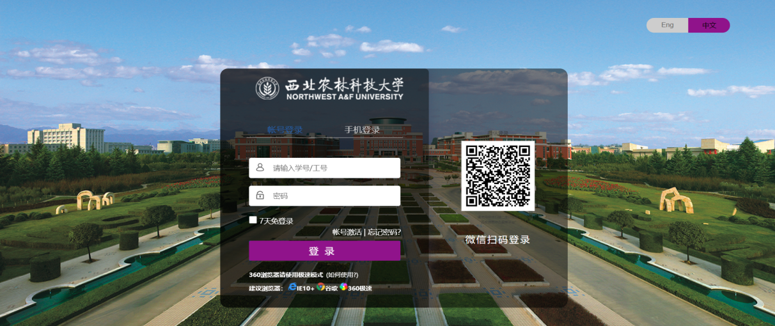

首页
成功登录后将进入系统首页，如下图所示：
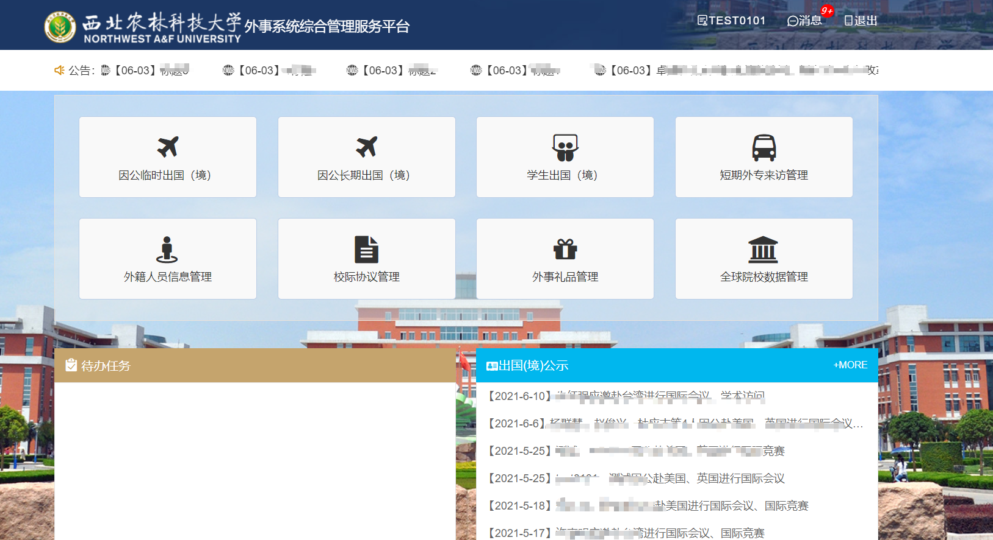
首页右上方是一些个人设置，页面中间是相应子系统的链接入口。页面下方是系统公告，用于展示系统内的相关公告通知；消息通知，用于展示最新收到的消息和通知；待办任务，用于展示需要处理的任务。

系统公告
首页的系统公告将显示当前系统置顶和最新发布的公告，如下图所示：
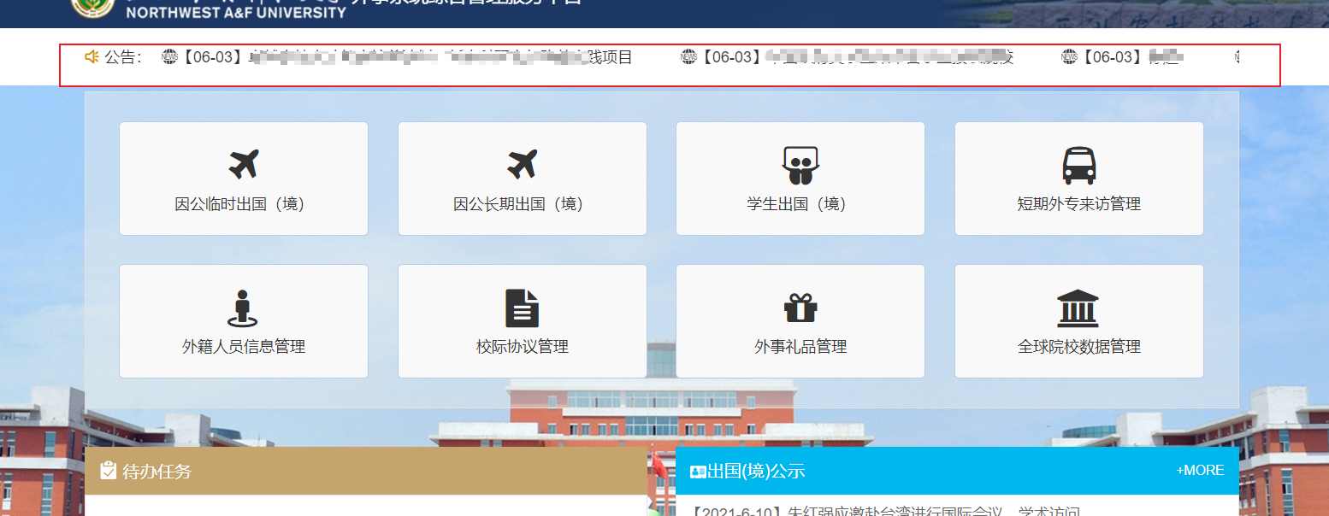
点击公告名称后进入公告的详情界面
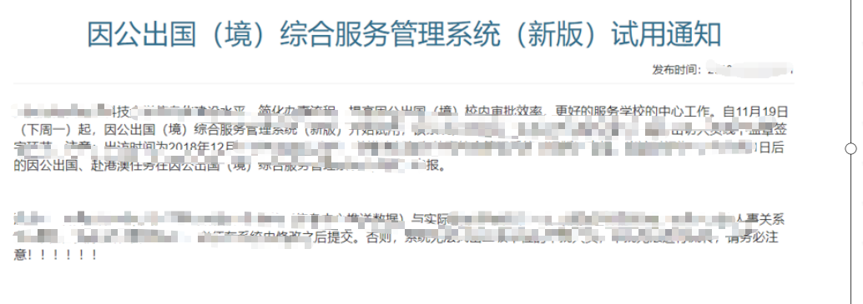

消息通知
首页的消息通知即当前用户的最新通知消息。
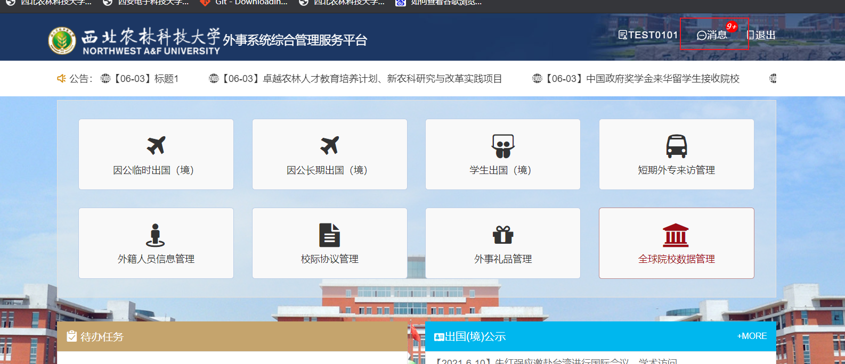
点击查看所有消息
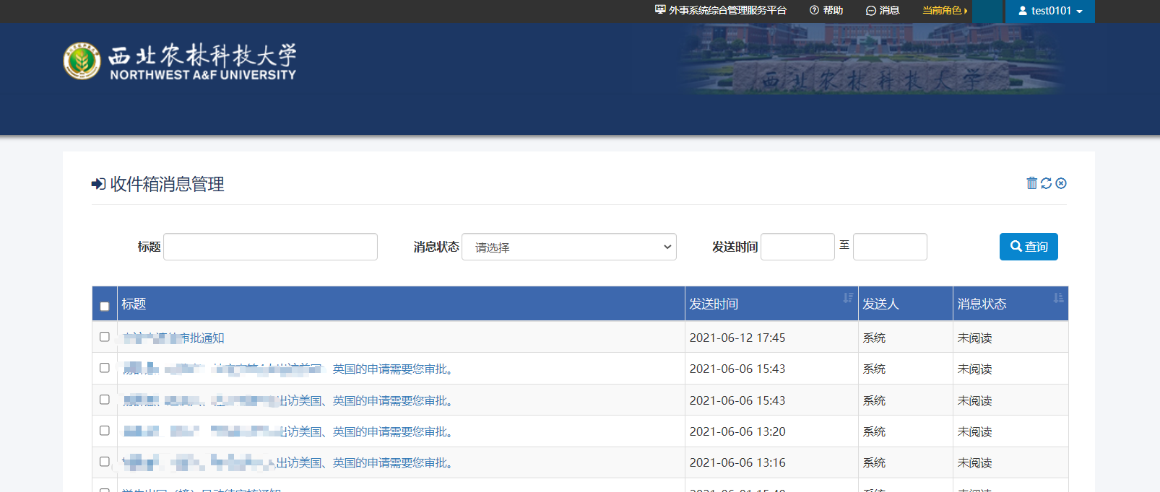
点击标题查看消息内容
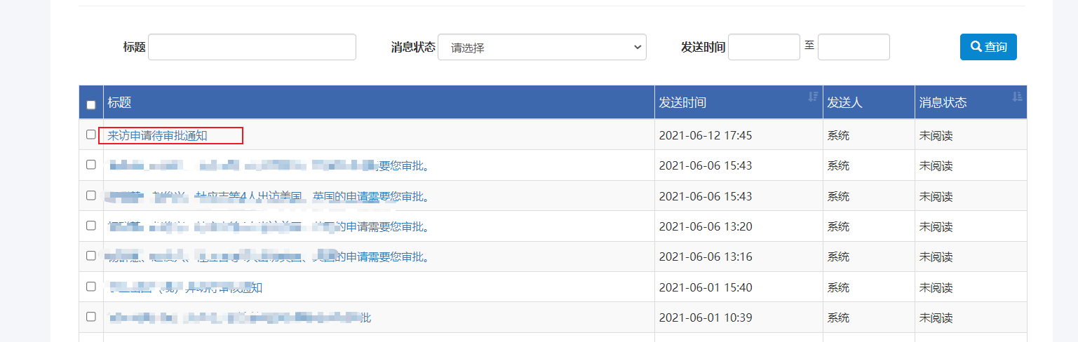

待办任务
首页的待办任务部分显示为您所处不同角色下需要处理的任务，标题后的数字显示为该类型任务的数量，如下图所示：
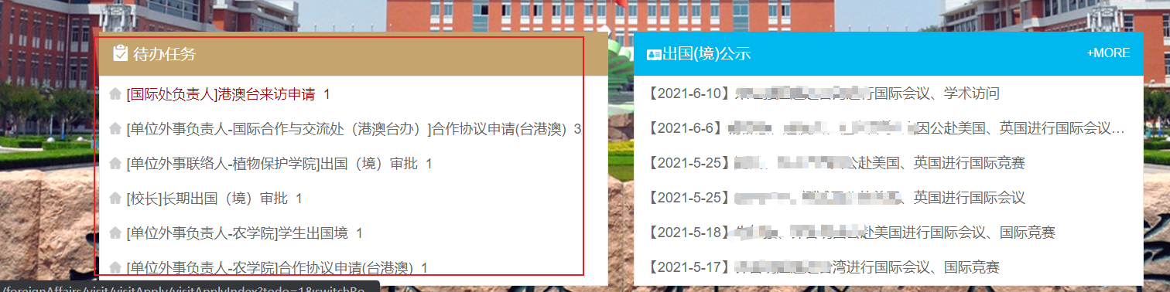
点击任务名称将跳转到相应的处理任务的页面。

2.4出国（境）公示
展示相关出访信息，点击各个公示查看公示详情，点击“more”查看更多公示信息
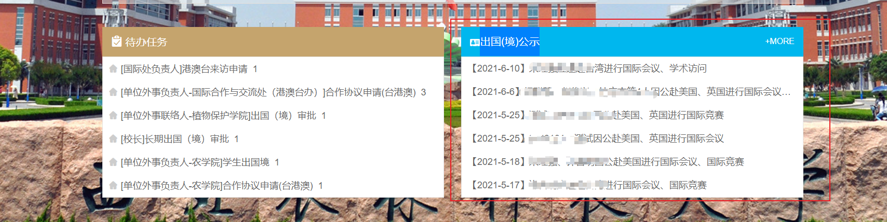

基础操作
基础操作说明是对在本系统中通用的,普遍的操作方式的说明。在每个功能模块中，对于基础操作说明中已经叙述过的内容将不再复述。

导航栏

菜单导航栏
在进入模块时列表页面上方显示为当前页面的菜单导航，如下图所示：
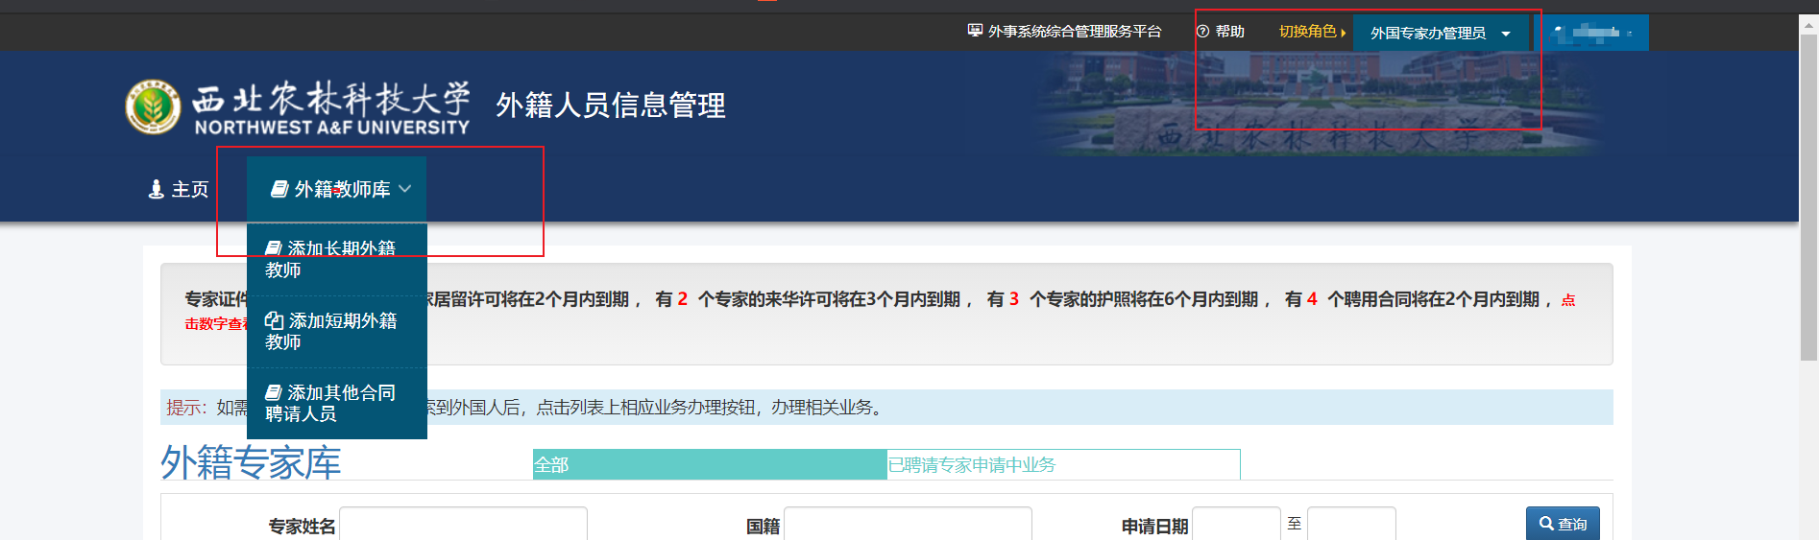
导航栏下端显示为当前角色可操作菜单栏，带下箭头即有多级菜单可以点击，右上端显示为当前用户角色，用户角色左边按钮外事系统综合管理服务平台可以回到首页。
- 菜单导航
在导航栏上点击菜单名称可进入相应的页面，例如：点击下图中“外籍人员信息管理”进入首页。

- 角色切换
如果您拥有多个角色，则在一些菜单下您会同时拥有不同角色的功能。
例如您是国际处教职工，同时又是国际处管理员。不同角色就拥有不同角色的操作权限。
在导航栏的右上侧显示了当前角色名称，通过点击下拉图标处的文字，可以进行角色间的切换。如下图：
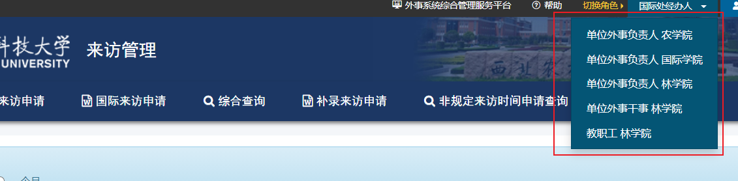
选定角色后点击该角色名称，则您会进入到您选择的角色的页面下。

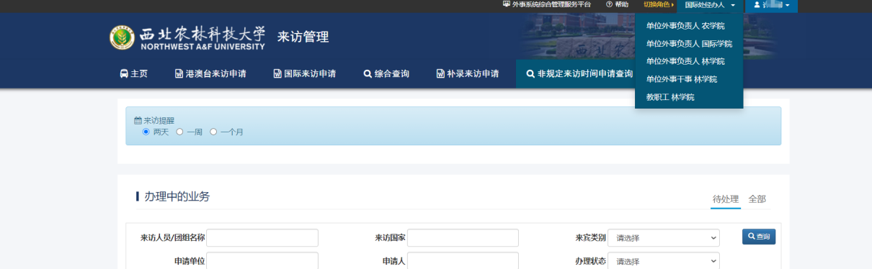

查询
在一些页面上，如果有查询功能，在查询区域输入查询条件，对结果进行检索。
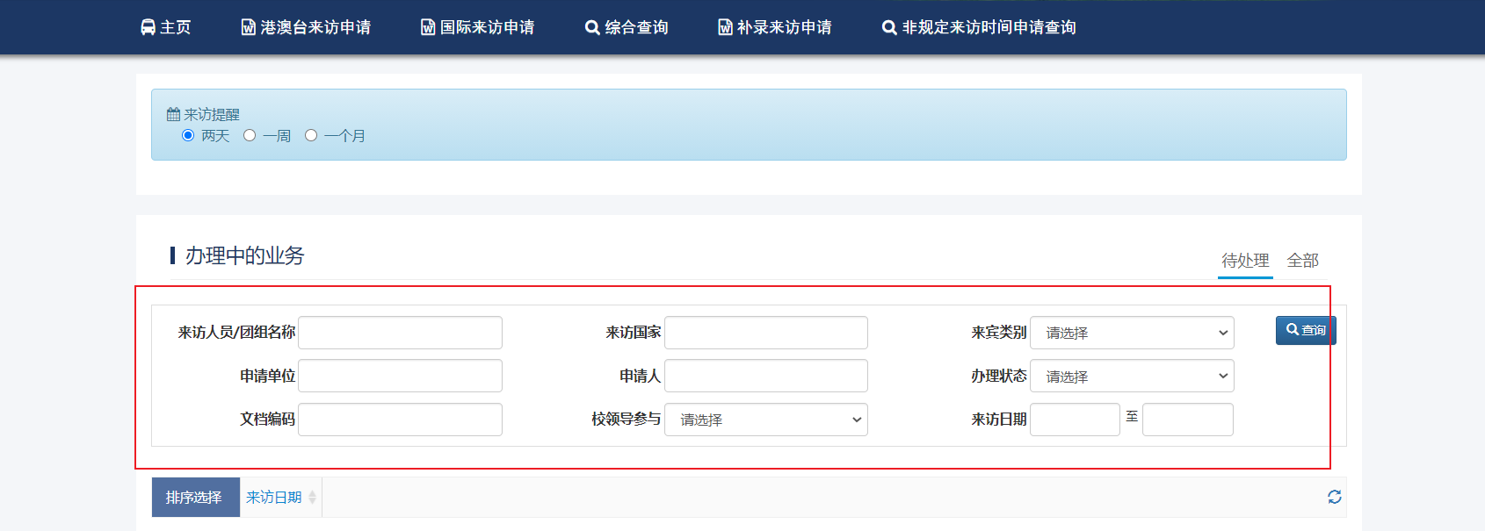

排序
如果列表中字段名后有图标，单击图标对列表进行排序。
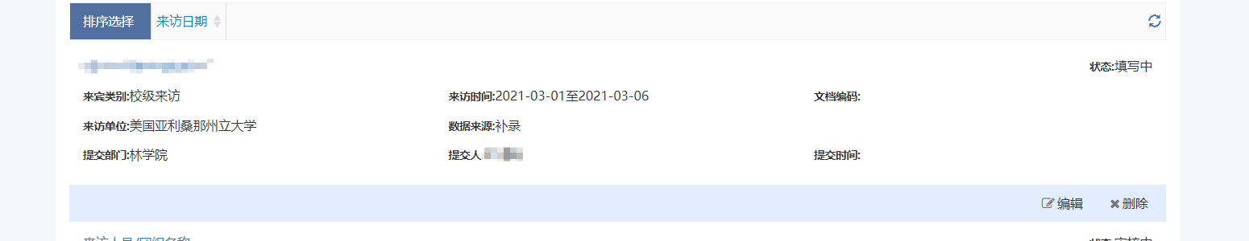
- 当图标显示为时，排列顺序为升序，当图标为时，排列顺序为降序。

数据详情
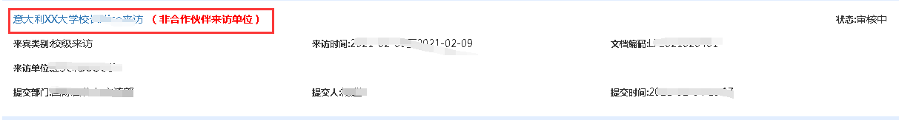
点击列表上的文字链接，查看该条数据的详细情况。
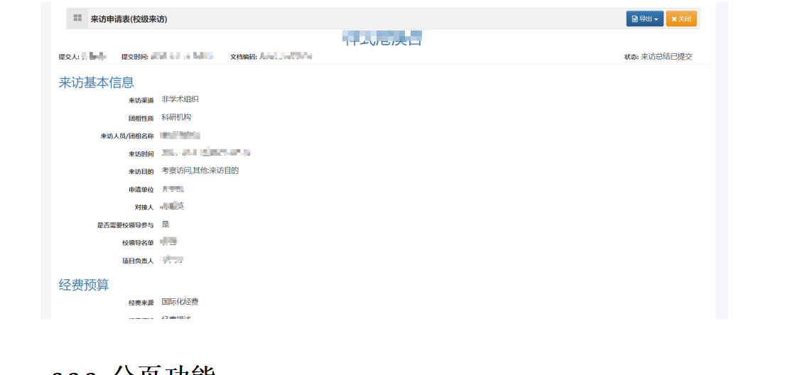

分页功能
在列表的下方如有分页区域，点击“上一页”或“下一页”或页码数字实现页面变化，列表默认每页显示十条记录，根据需要选择合适的每页显示的条数。
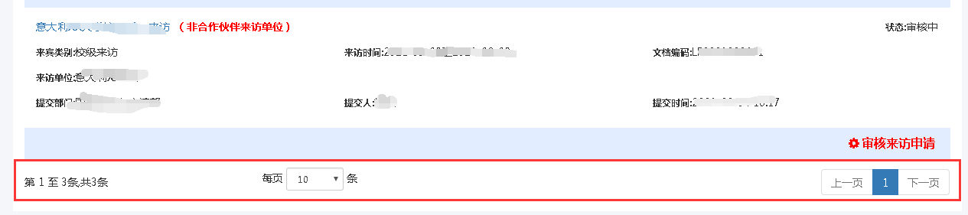

数据保存
在编辑或者详情页面上方显示的部分为当前页面的编辑详情导航栏，如下：
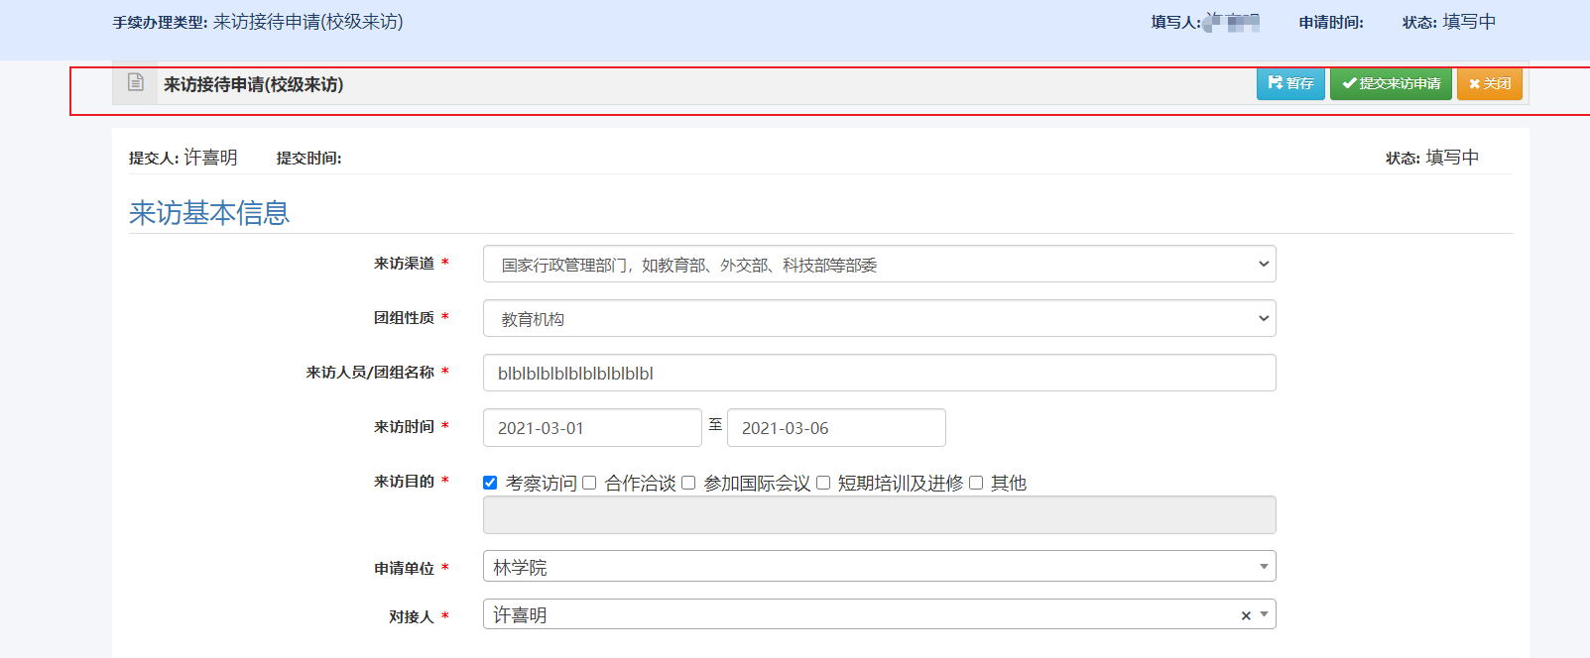
- 暂存/保存
在填写过程中，您如果希望临时保存下数据，点击“暂存”按钮保存当前填写的信息，下一次打开该填写的表格继续填写。
- 提交
在填写过程中，如果全部填写完成，需要提交给审核人审核时，点击“提交”按钮。点击提交后，系统会对带*号字段进行校验，若未填写或填写不符合规范，校验不通过且会给出相应的提示信息，若校验通过，则可提交。

查看审核情况
在审核页面或者详情页面的最下方，如果有“审核日志”导航栏，通过点击“审核日志”按钮，查看审核信息。

文件上传、下载
通过页面中的上传附件功能上传需要的文件。
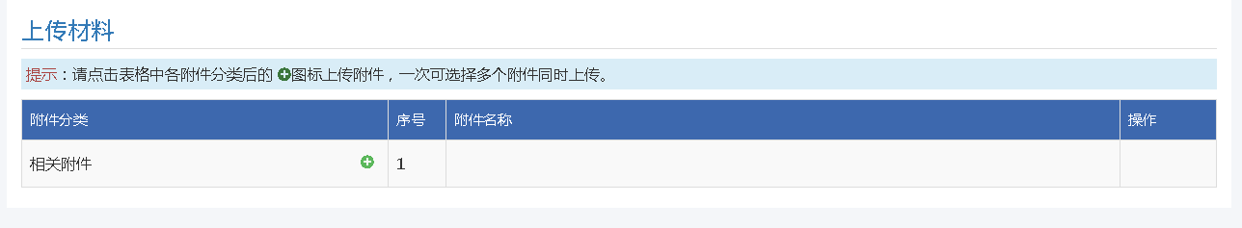
点击“上传文件”图标，打开上传窗口，用户从本地选中需要添加的文件后，点“打开”按钮完成上传，每个附件分类可以一次添加多个附件。
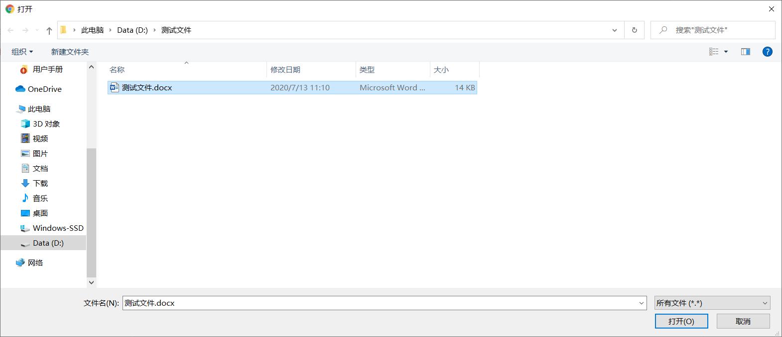
上传完成后，在“操作”栏对上传的文件进行“下载”“预览”“删除”操作：
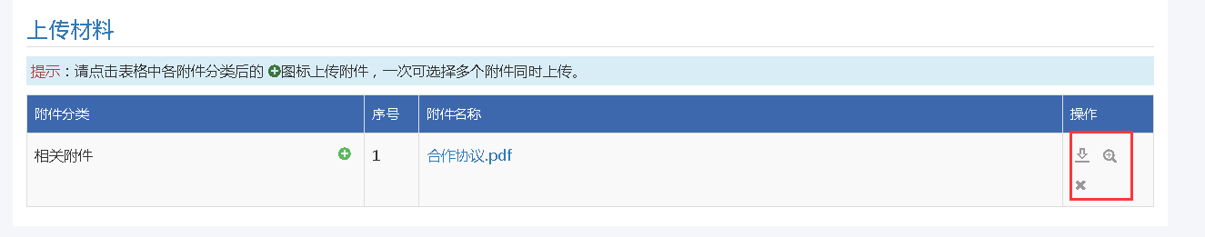
- 下载
点击图标，系统自动完成下载。
- 预览
如上传的文件为word格式，在网页里进行预览，点击图标，打开预览页面。
- 删除
点击图标，删除对应的附件。

数据导出

导出文件
在编辑页面或者详情页面的导航栏上，如果有“下载申请表”按钮，通过点击相应按钮，导出申请或总结等文件。
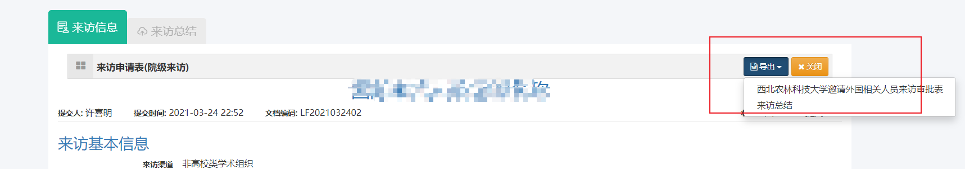

数据汇总导出
如果列表提供了导出功能，如下图，在列表右上方显示有导出按钮。
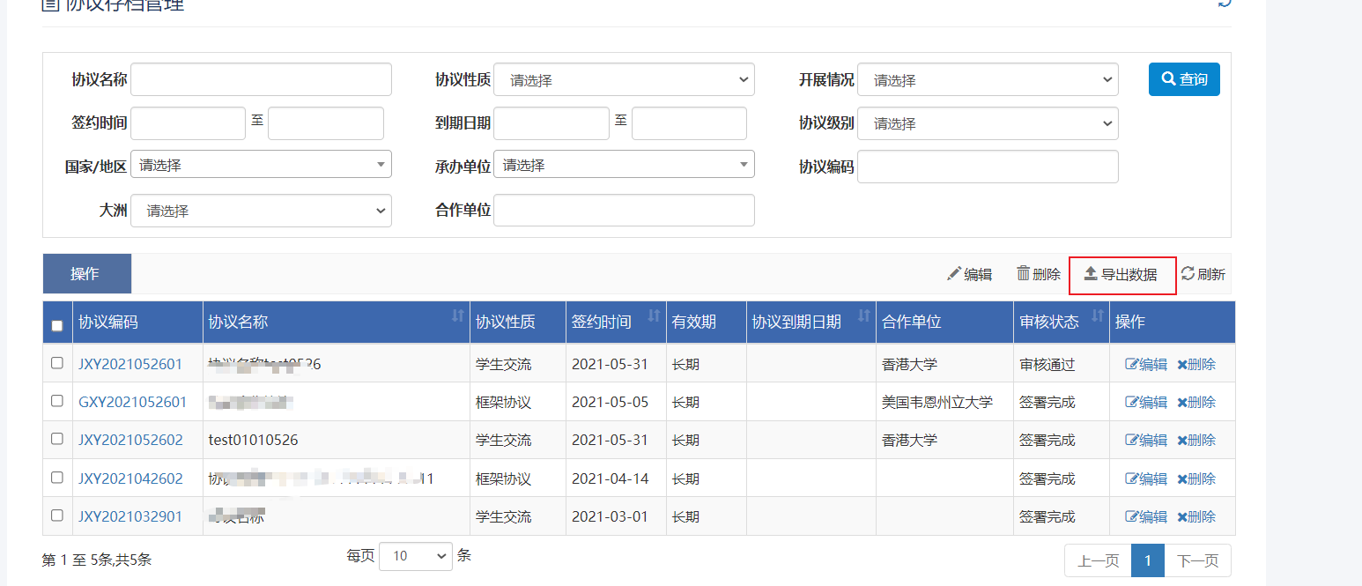
点击“导出”按钮后，系统将查询结果导出到excel文件中。

功能介绍

因公出国（境）校内审批

进入申请页面
登录后，在系统右上角会显示当前角色
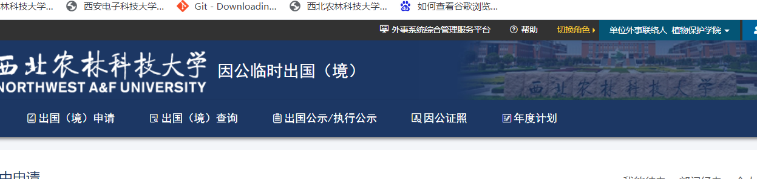
请切换至对应角色进行审核，例：单位外事联络人。

查看申请信息
- 在办理中申请，右侧有三个栏目，默认为我的待办。如有申请需要您审批，会显示在列表中。
- 点击列表上的“审批”按钮进入申请详细页面。
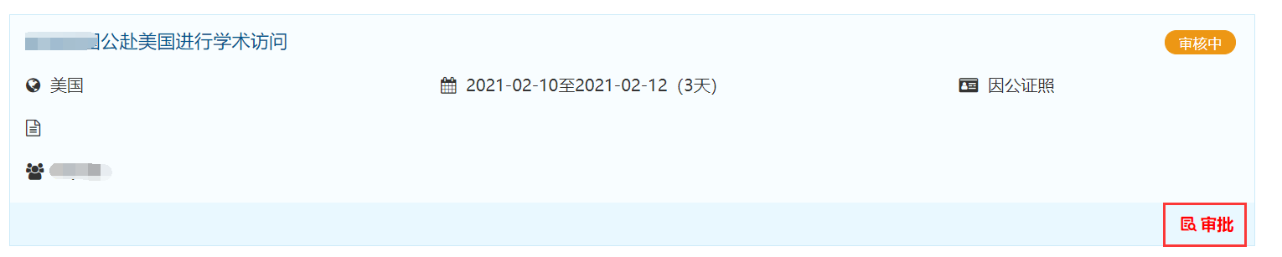
- 进入后可查看任务信息、出访成员的名单、行程信息、经费信息等。
- 可点击成员姓名，查看成员的详细信息及上传的附件。
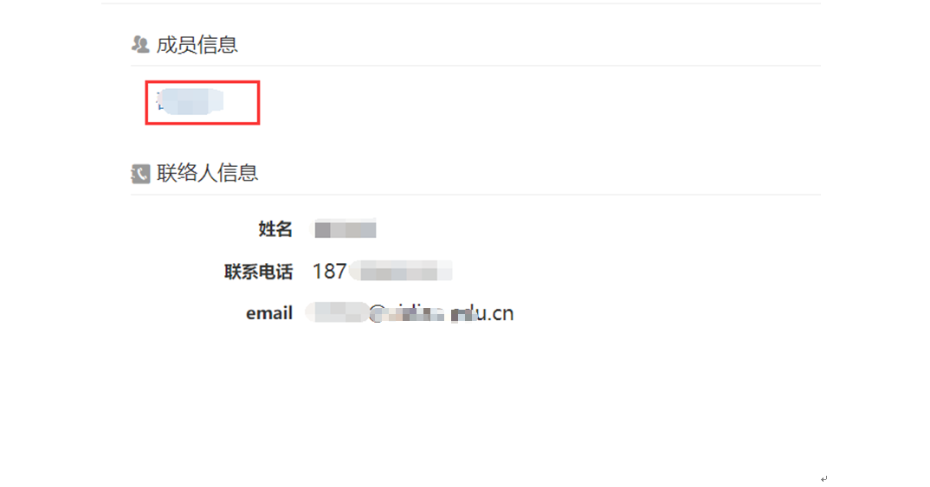
右侧导航栏可快速切换
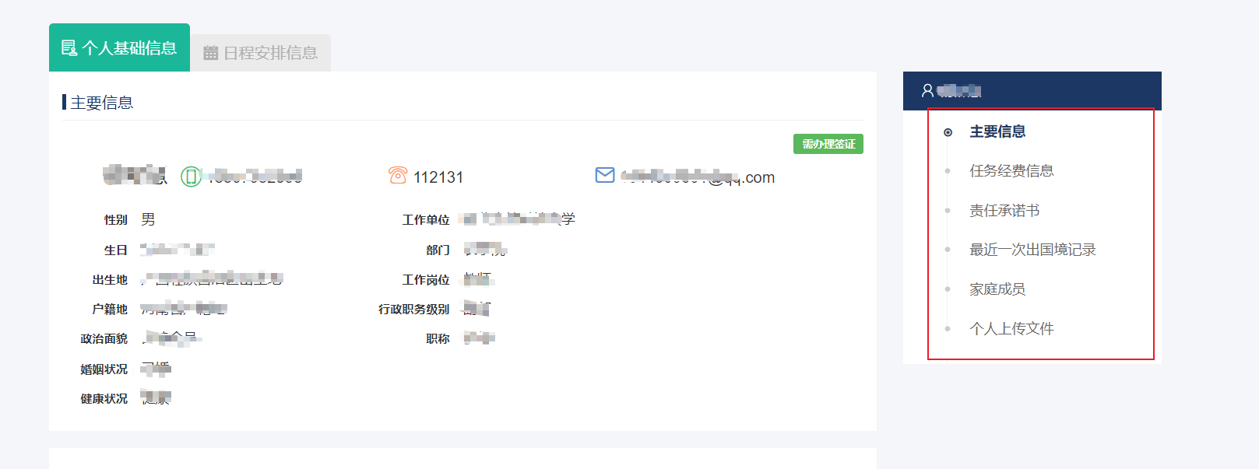
点击后如需返回团组，可点击页面上方返回出访团组。返回团组内容页。

提交审批意见
在页面最下方可填写审批意见，进行审批。
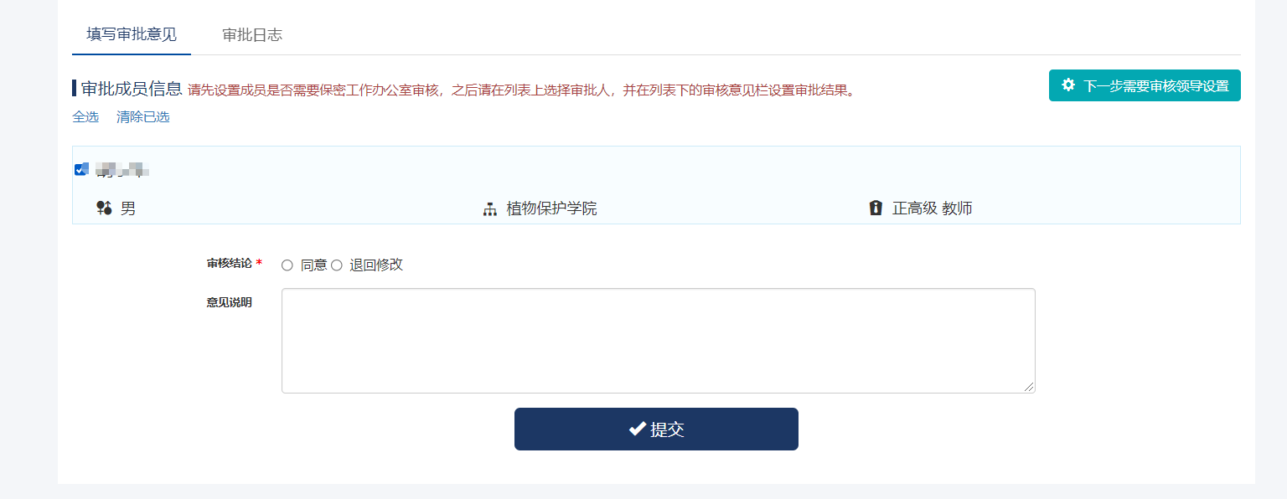
- 如您勾选的结论为“同意”，系统会自动带出“同意”意见。
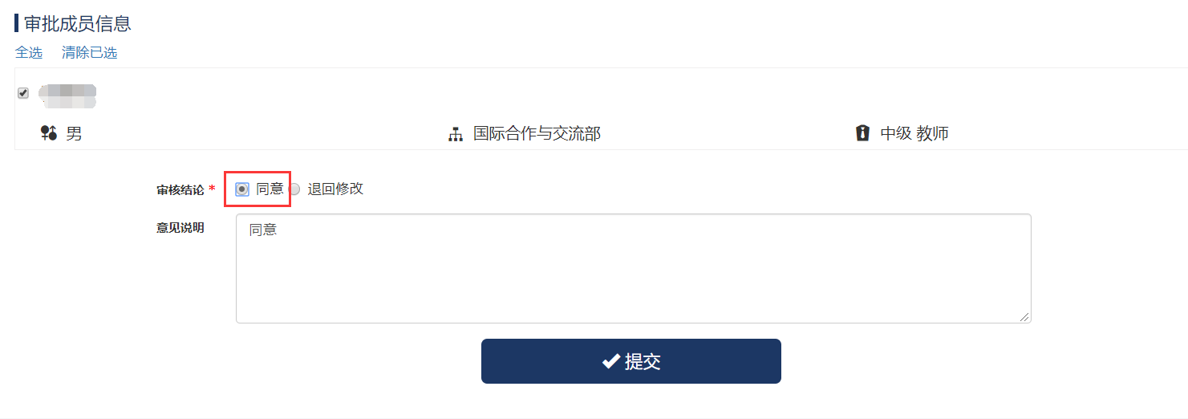
- 如您勾选的结论为“退回修改”，请输入修改意见，并提交。
- 在提交“同意”前需要先设置下一步需要审批领导设置，设置单位领导及是否需要保密办审核
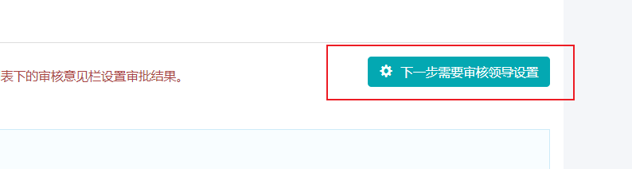
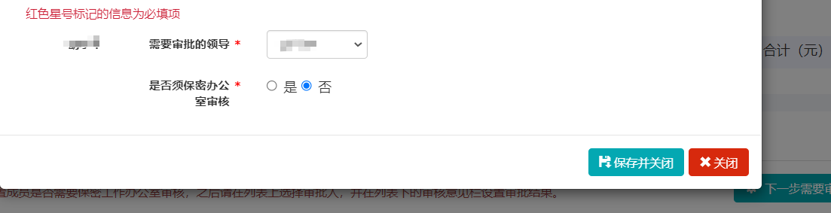

各待办查询
点击不同待办进行切换，可以快速找到相应的待办任务。

长期出国境

进入申请页面
登录后，在系统右上角会显示当前角色
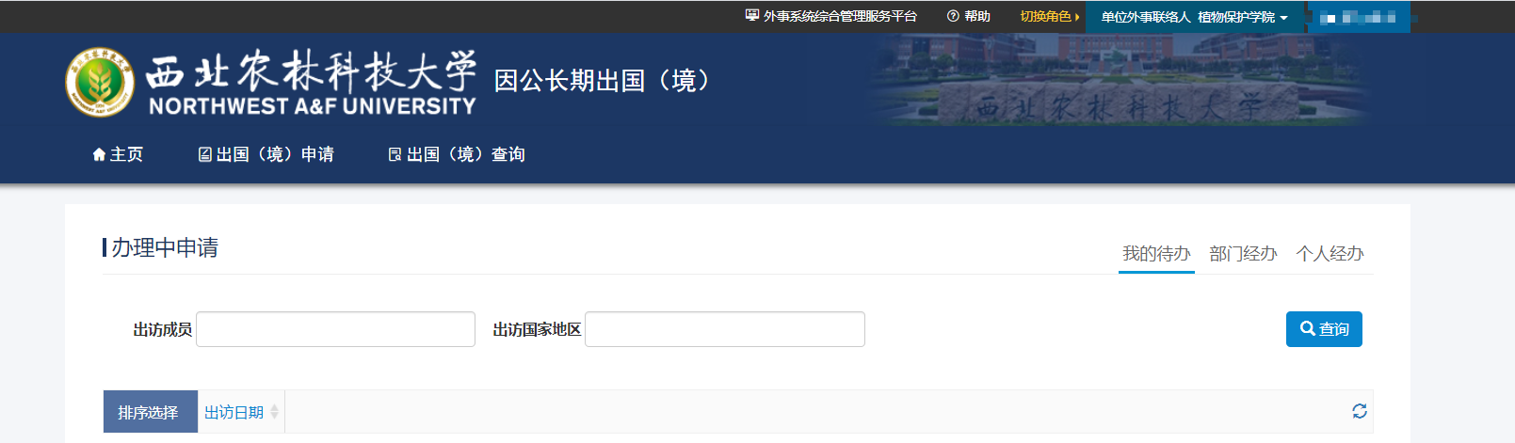
请切换至对应角色进行审核，例：单位外事联络人。

查看申请信息
- 在办理中申请，右侧有三个栏目，默认为我的待办。如有申请需要您审批，会显示在列表中。
- 点击列表上的“审批”按钮进入申请详细页面。
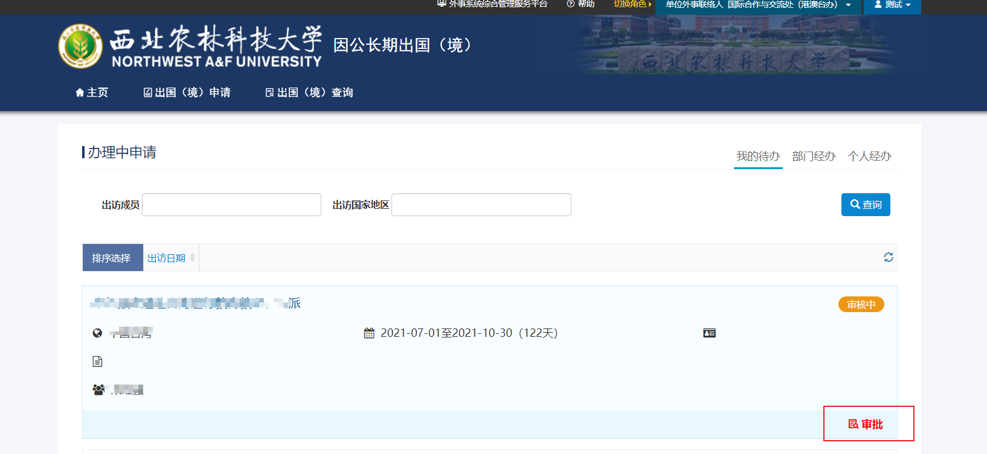
3.进入后可查看基本信息、任务信息、行程信息、经费信息等。
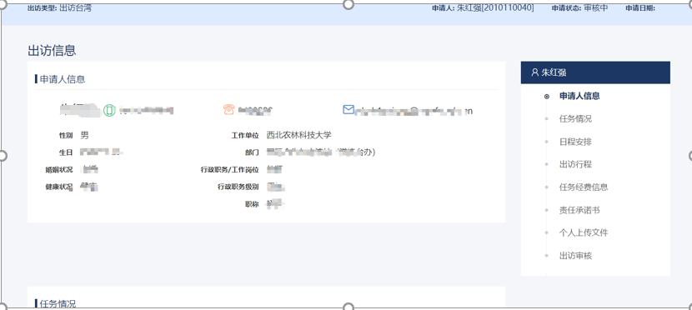

提交审批意见
1.在页面最下方可填写审批意见，进行审批。
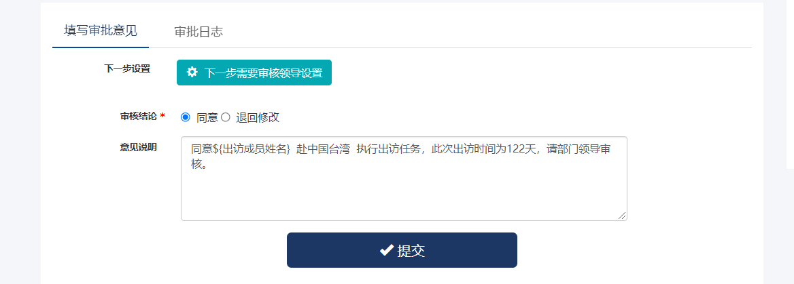

2.如您勾选的结论为“同意”，系统会自动带出“同意”意见。
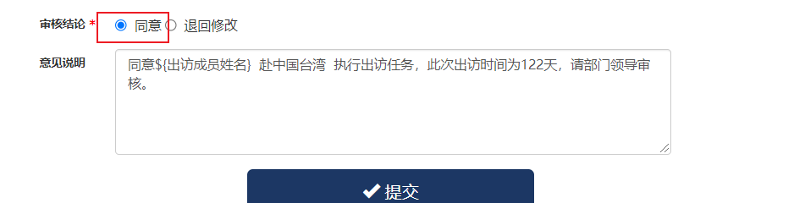
- 如您勾选的结论为“退回修改”，请输入修改意见，并提交。

学生出国（境）

学生出过国（境）审核
1：如果学生为研究生需要导师参与审核，在“待处理”中可以看到需要自己处理的数据，点击“审核”按钮打开审核页面，可以进行审核
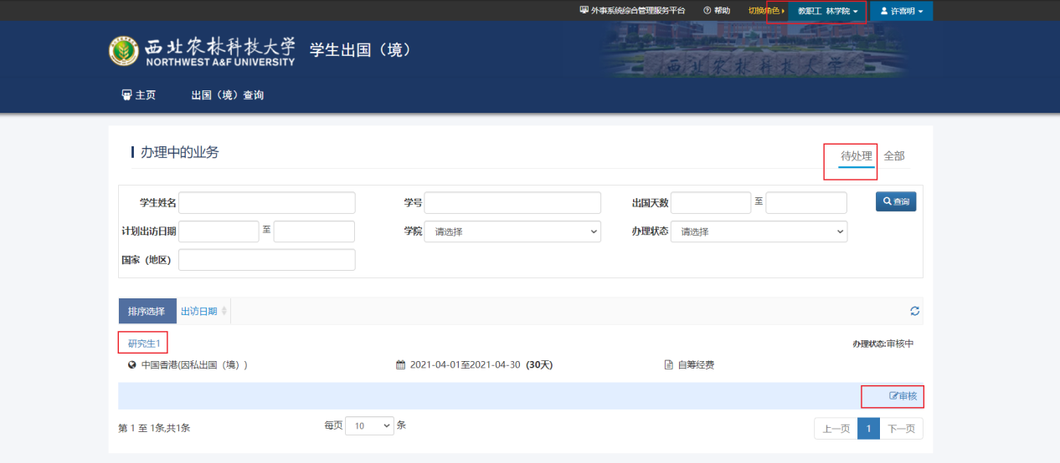
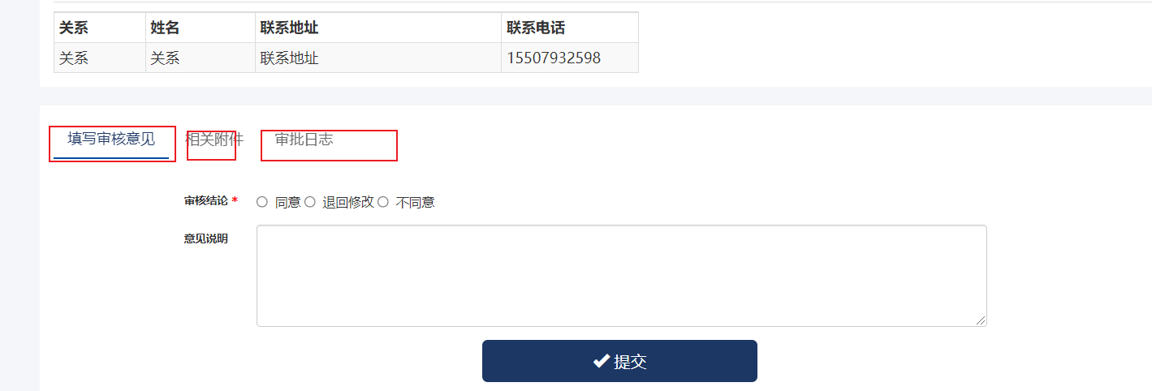
2：在“全部”里查看自己需要参与的还未通过审核的数据
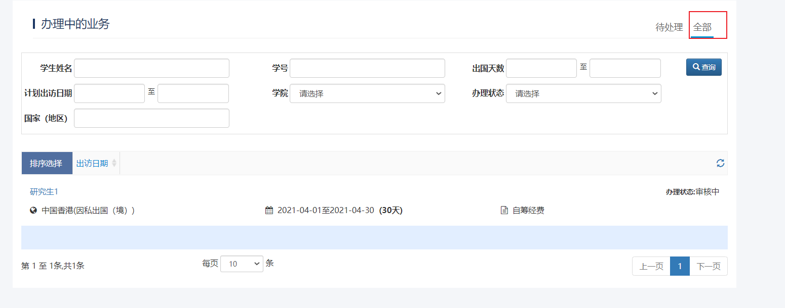

异动审核
1：点击“出国（境）查询”查看所有数据
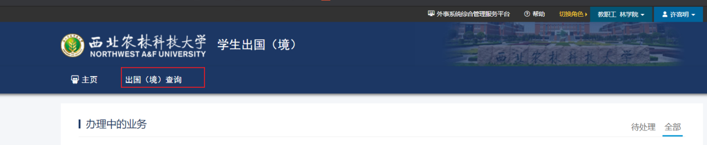

2：学生出国（境）申请通过，可以发起异动申请，作为导师需要参与研究生的异动审核，点击“异动审核”审核
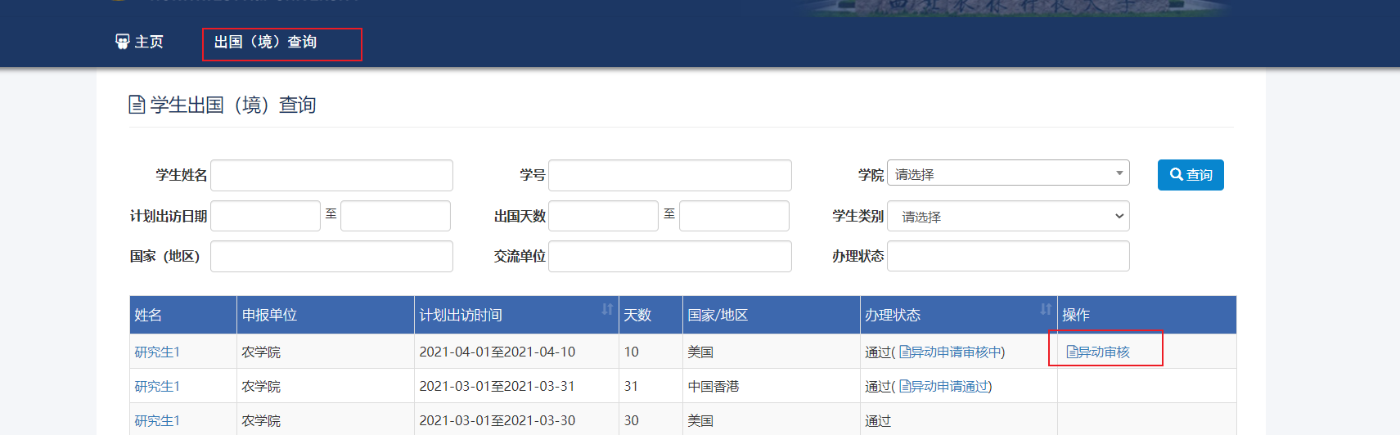
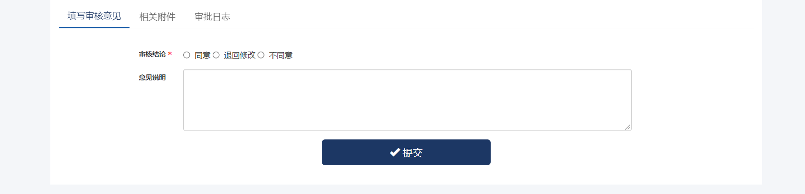
3：点击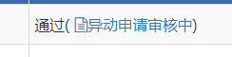查看异动审核情况

来访管理
- 功能概要
添加来访信息，查看、审核、取消来访信息，添加来访总结，查看来访总结，国际来访信息综合查询，来访提醒。国际处可以补录来访申请。

填写申请信息

填写申请信息
点击来访申请进入申请界面。

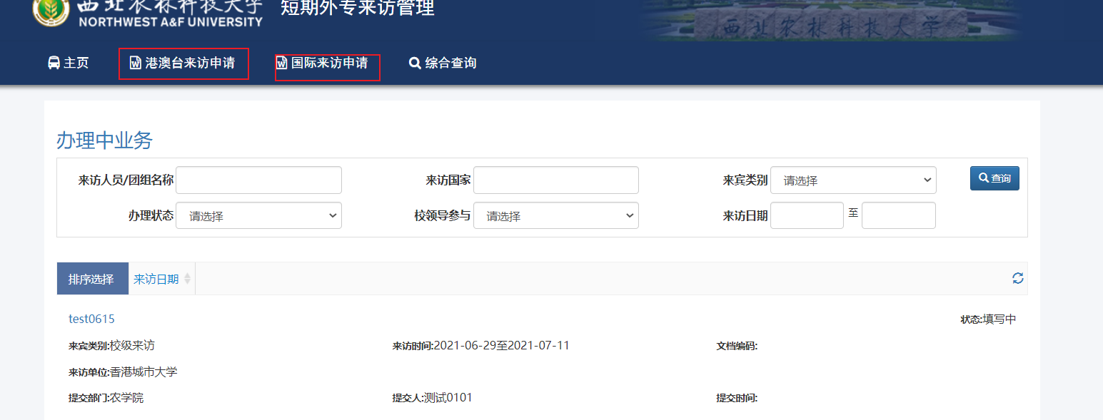

填写来访基本信息
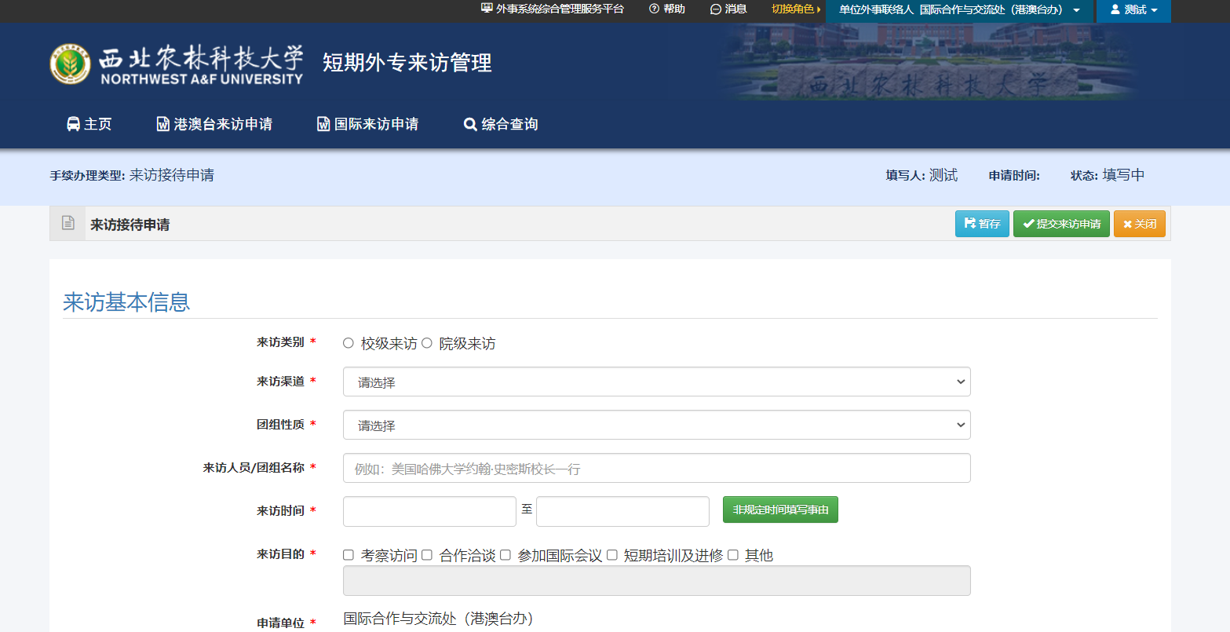

非规定时间来访申请
来访日期需要在来访两周（含）之前提交，如果两周内视为“非规定时间”需要点击“非规定时间填写事由”来填写具体来访时间和为按规定的时间申请事由，点击“保存”。
非定时来访申请相对普通申请多一步“授权”，由国际处预审同过，才能提交后续的流程
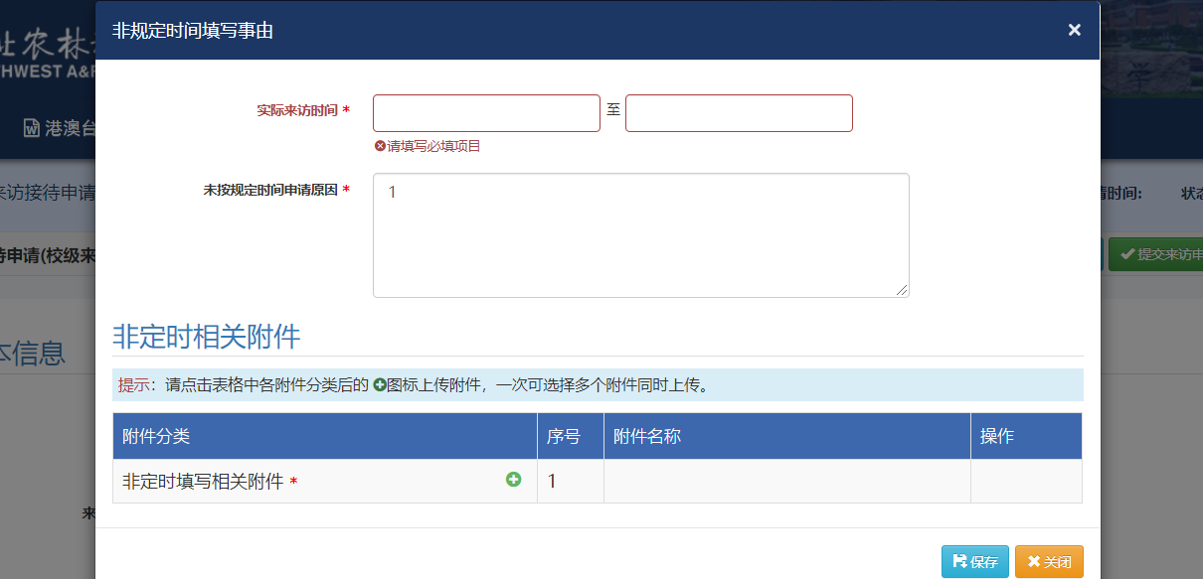

添加来访单位
点击“添加来访单位”，填写来访单位信息和来访单位成员信息

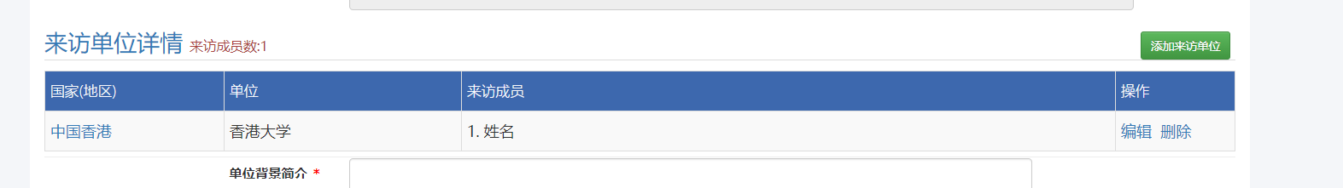
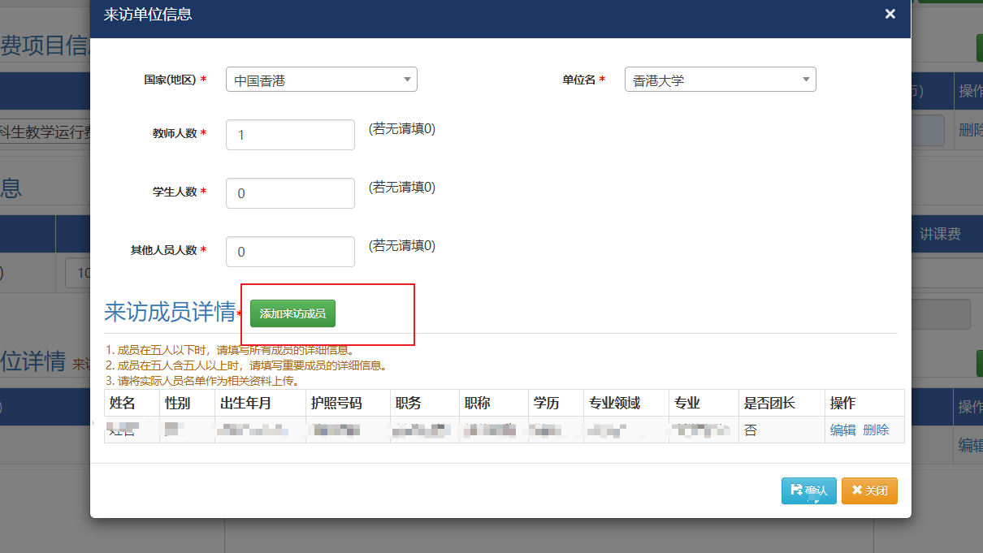

填写经费预算信息
点击“增加经费来源”，根据实际情况选择经费项目，经费部门，经费负责人和填写经费使用额度。填写经费支出的详细信息。
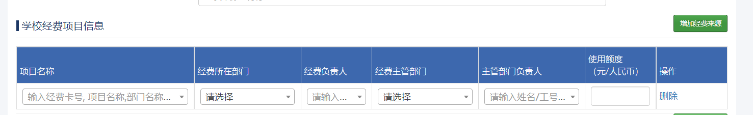
依据实际来访成员实际情况添加支出项目信息
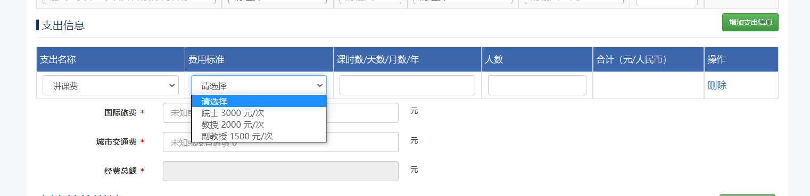

提交来访申请
上传相关附件，所有数据录入无误，点击提交按钮，发起来访申请审核。
未在来访日期前两周前提交的申请，需要国际处“授权”才能开始后续的申请。

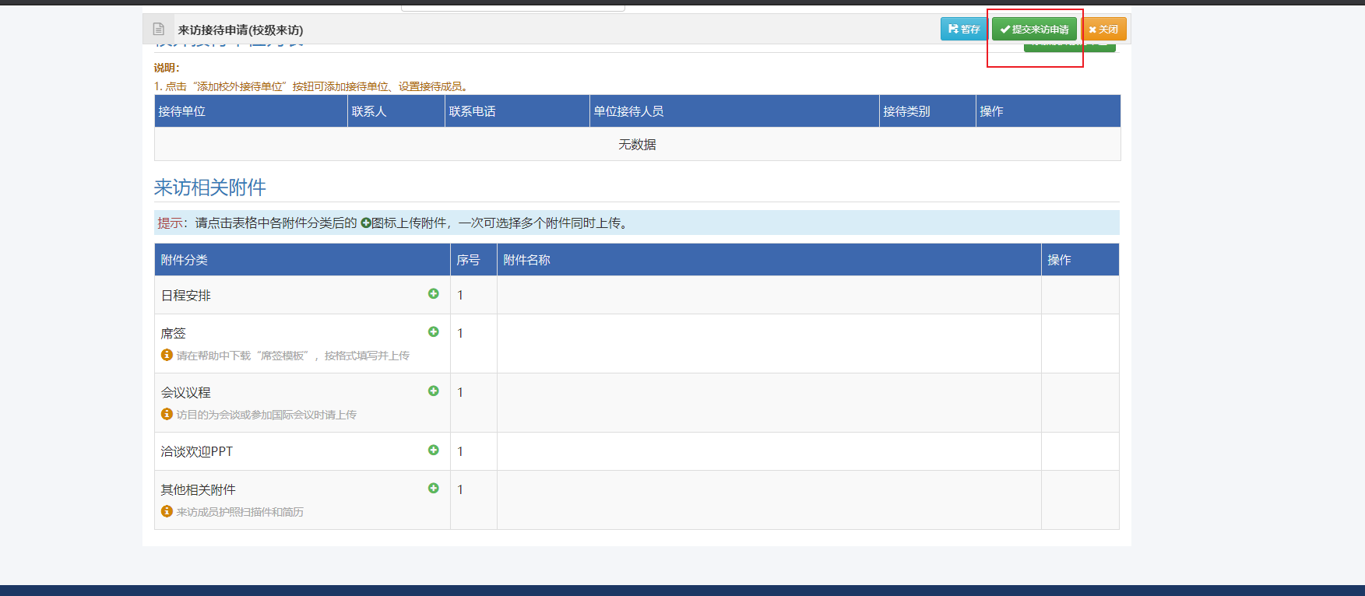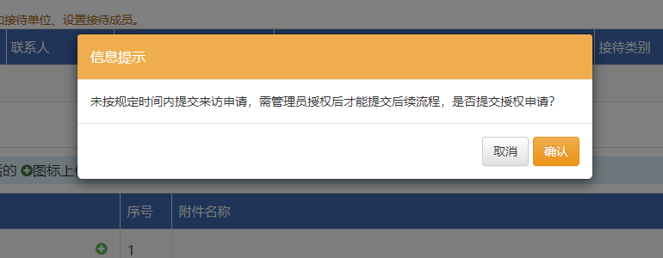
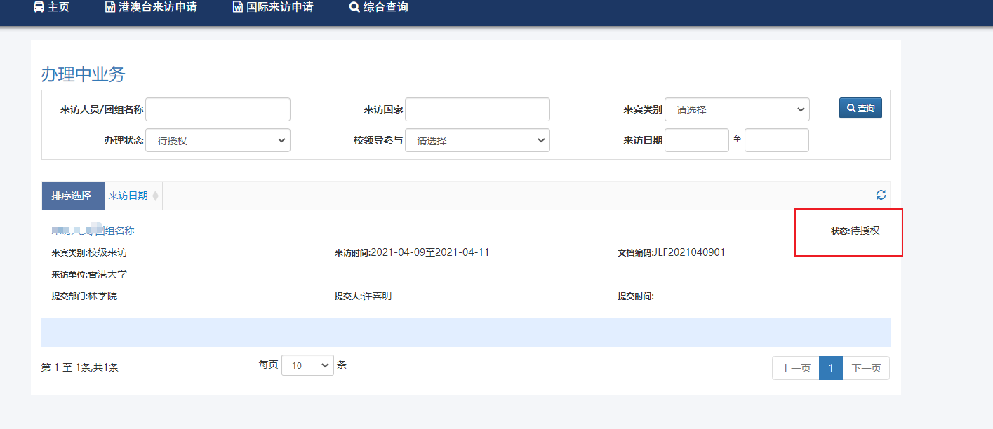
由国际处授权之后，需要“提交申请”才能开始后续的流程审批。
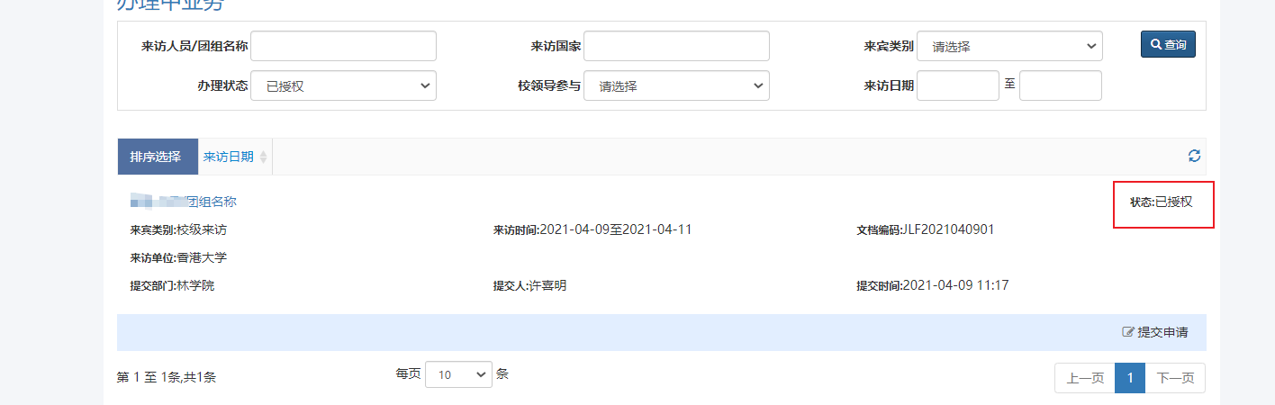

填写来访总结
来访接待结束后可通过填写来访总结按钮进行来访总结内容的的填写，点击“提交”按钮，经国际处审核通过，视为整个来访任务结束。
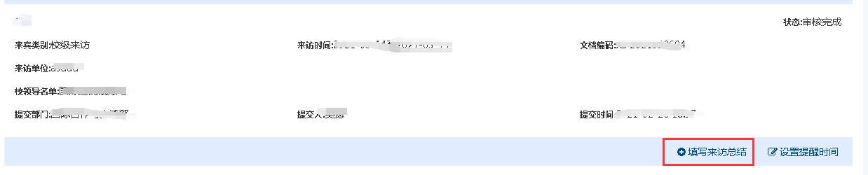
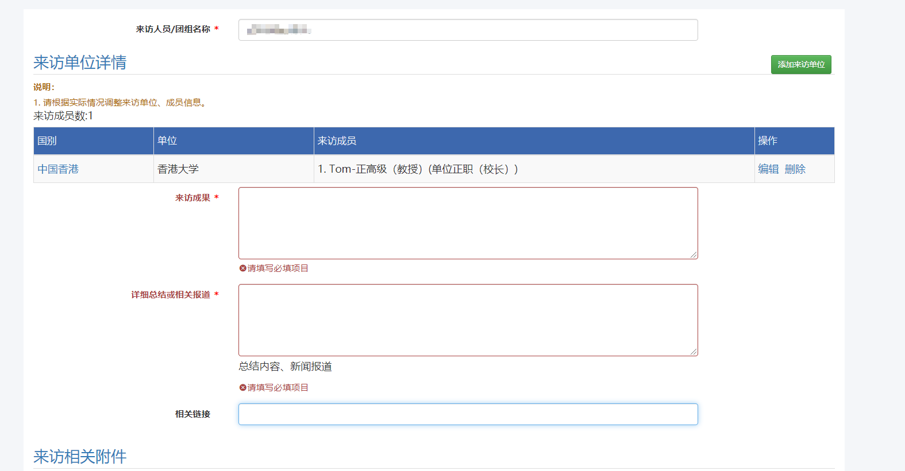

审核来访审核
通过首页来访管理进入来访管理界面, 系统默认进入的界面是待办界面，也可以通过首页中的待办任务进入待办界面。
点击审核来访申请进入审核界面，并查看来访信息。
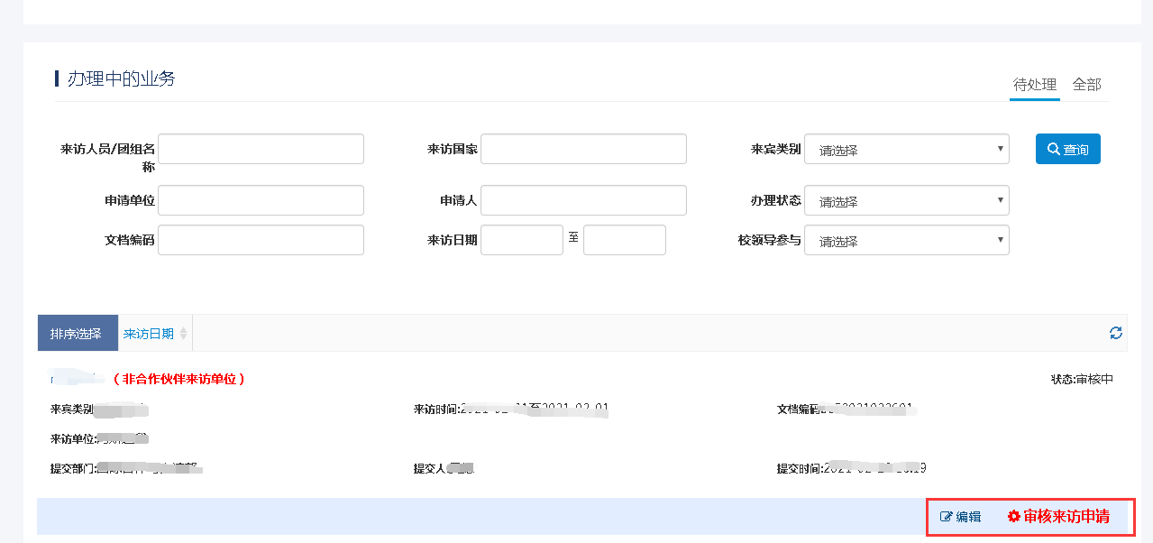
选择相应的审核结果并提交。

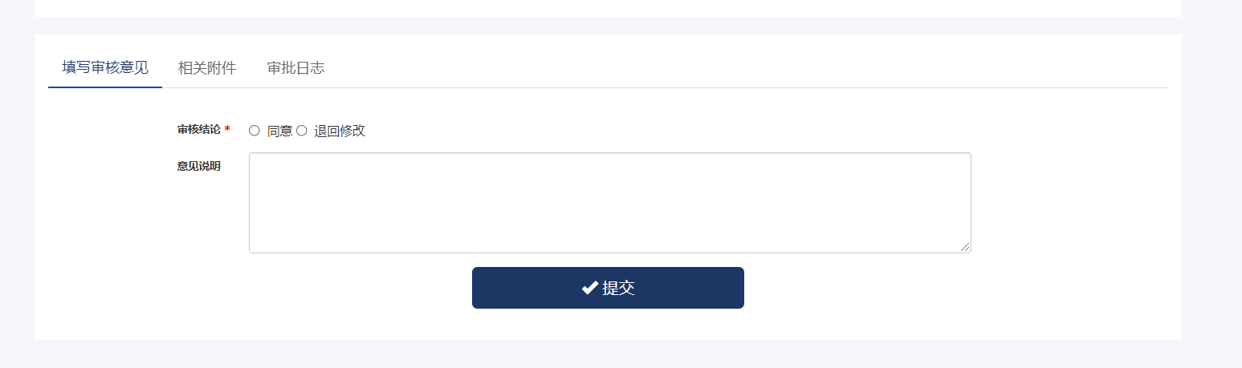

来访综合查询
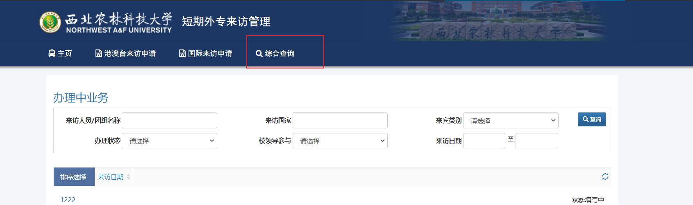
通过点击综合查询进入查询界面。

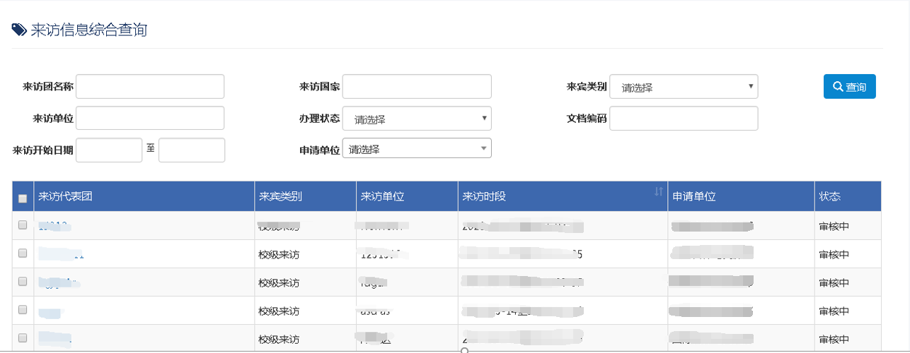
点击团组名称可查看团组详情。

校级协议管理

填写合作协议申请
通过点击合作协议申请进入申请界面。
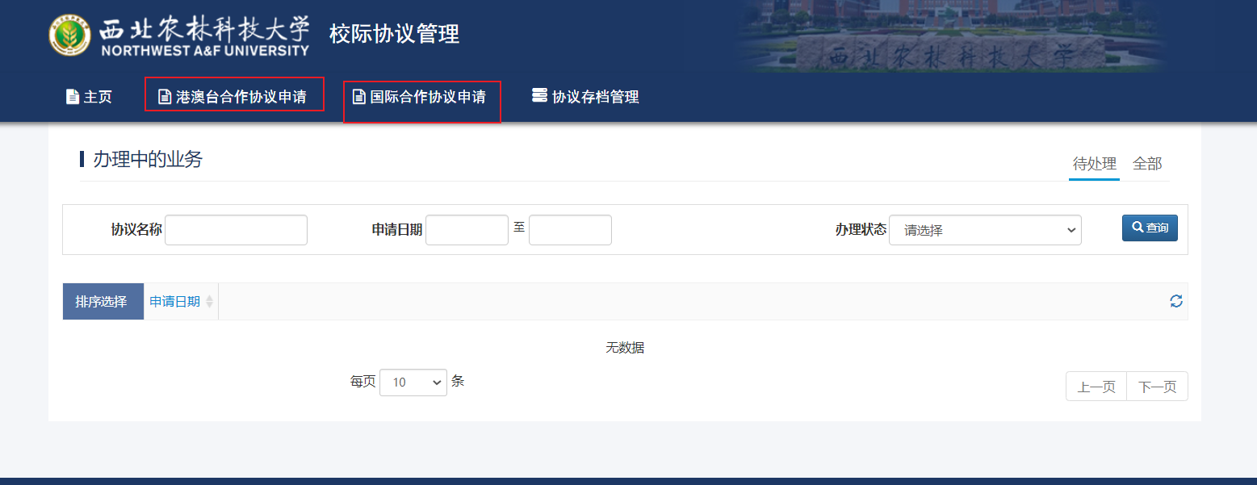
填写完协议信息后点击提交申请即可。
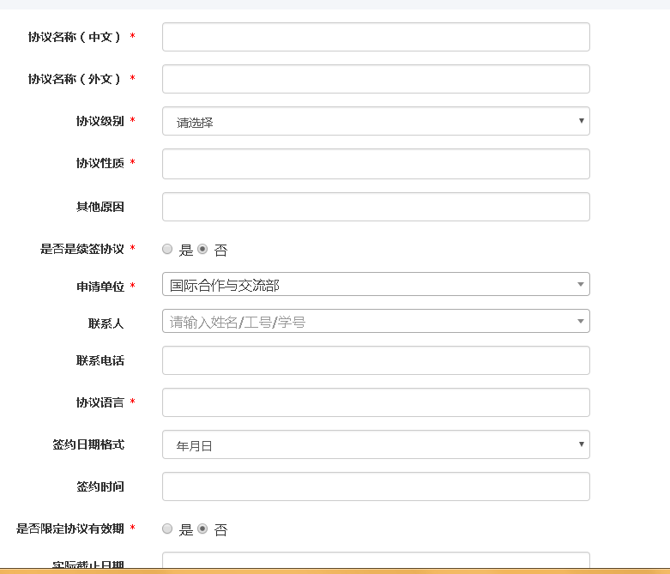

合作协议查询
通过点击协议存档管理进入协议查询界面，可根据不同的查询条件进行协议文档的查询。
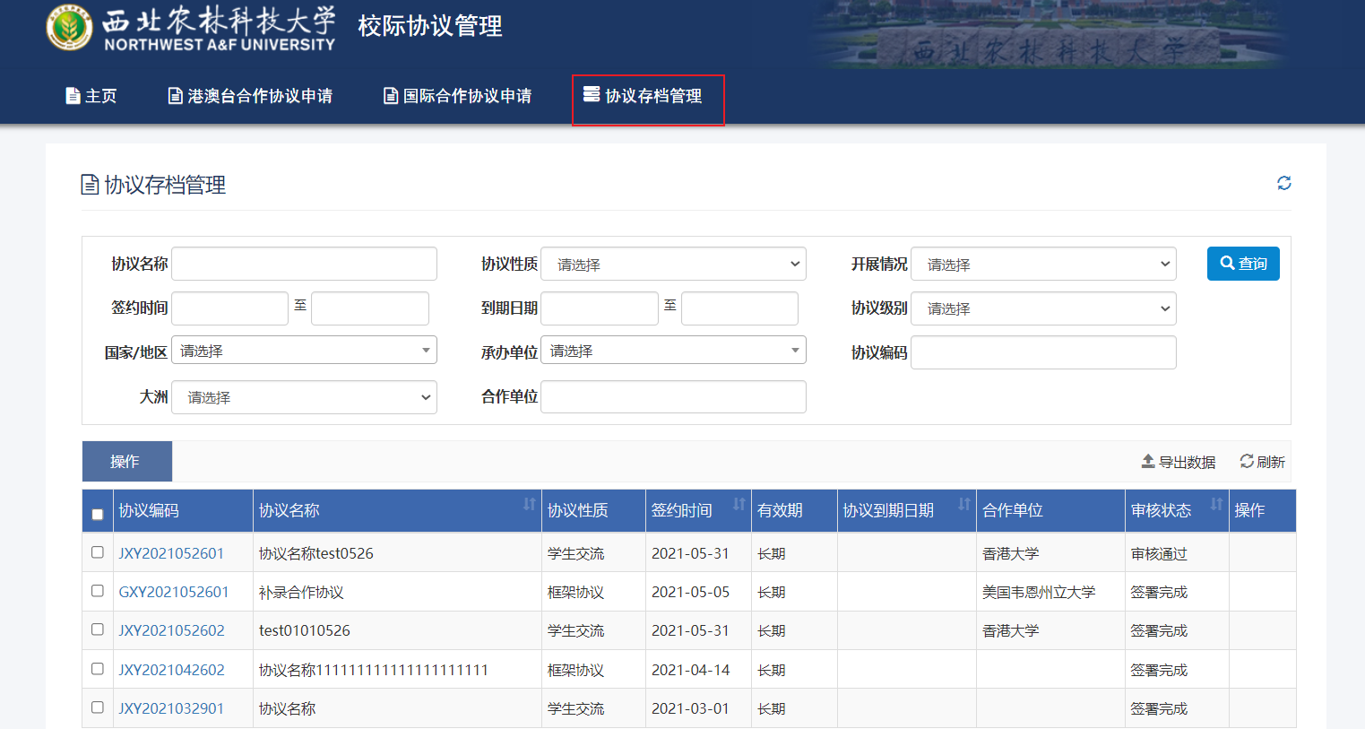

点击导出数据按钮可导出合作协议汇总表。
点击导出可导出合作协议汇总表。
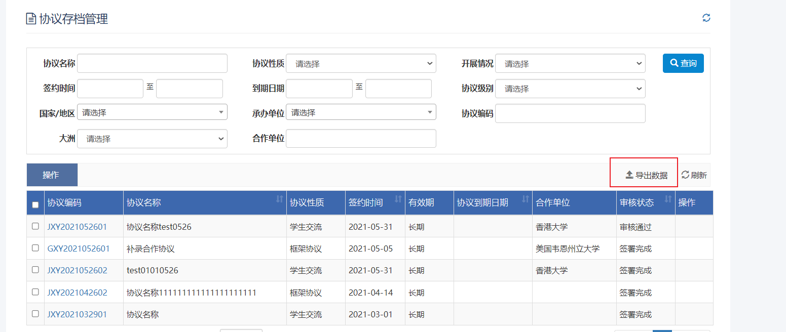

合作协议审核
可通过主页上的合作协议进去合作协议的查询界面，默认进入的界面的为待办界面，也可以通过点击待办任务进入待办界面。
点击审核进入审核界面。
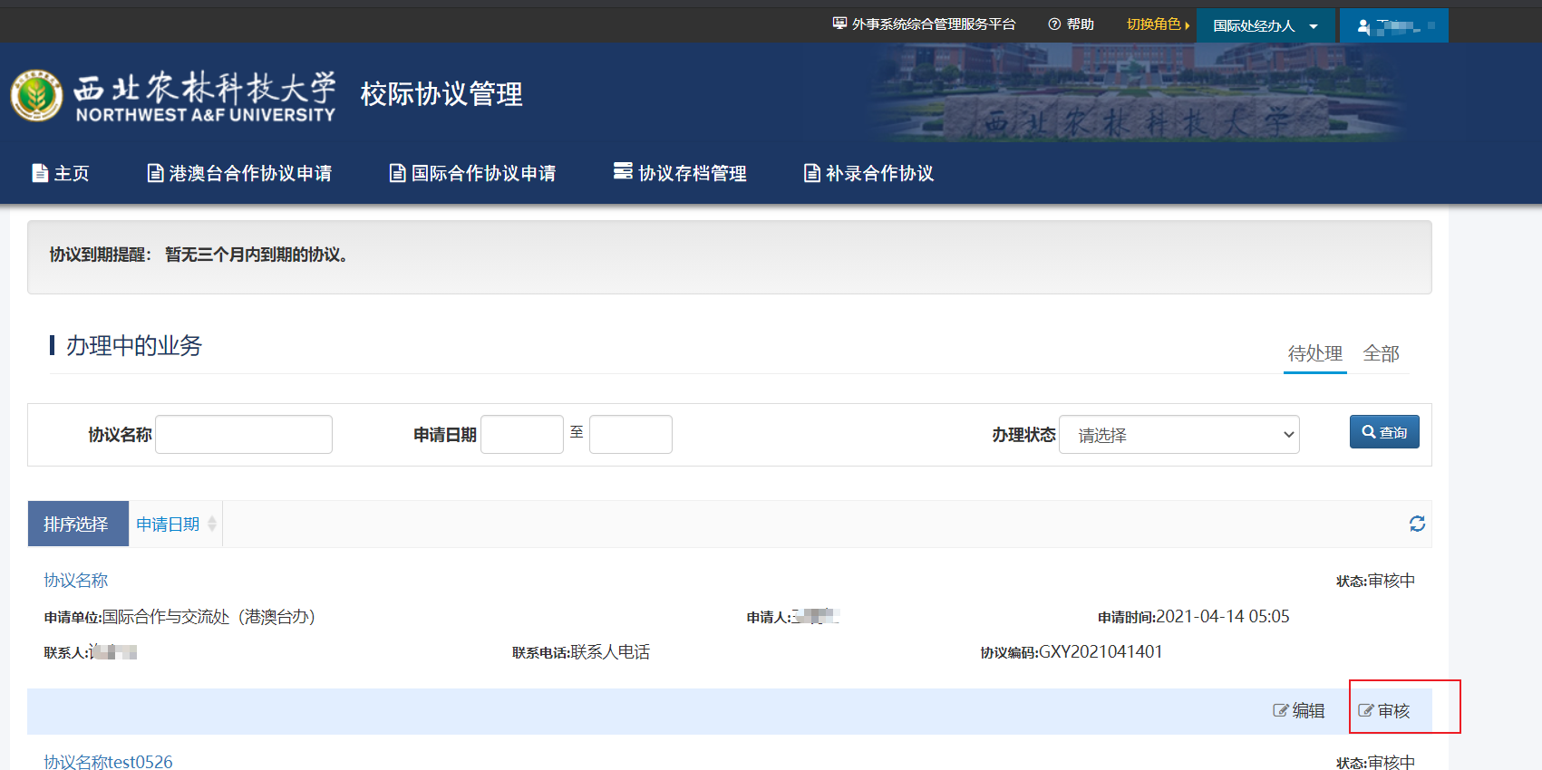
选择相应的审批结果点击提交即可。
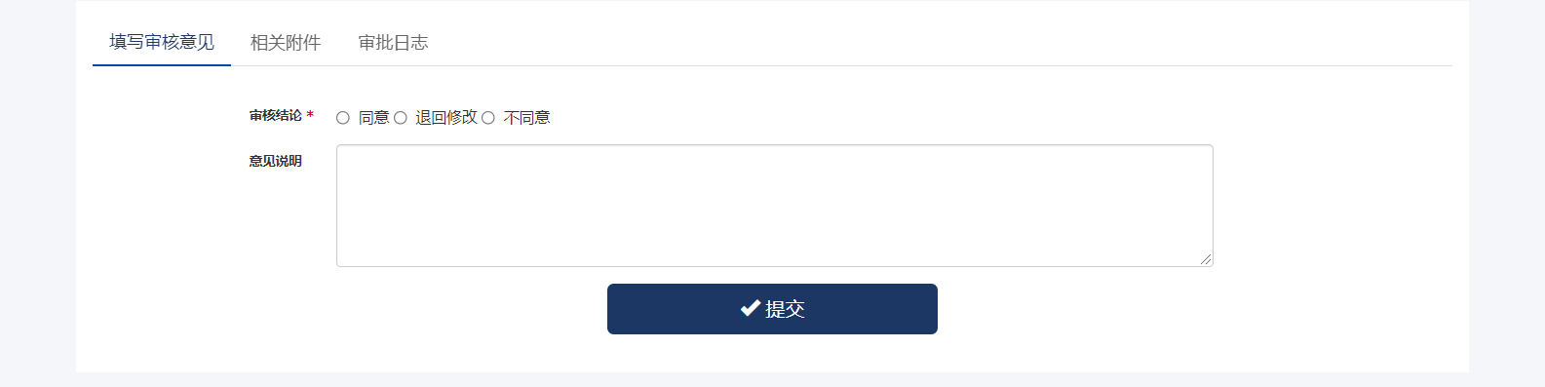

外事纪念品管理

外事纪念品首页
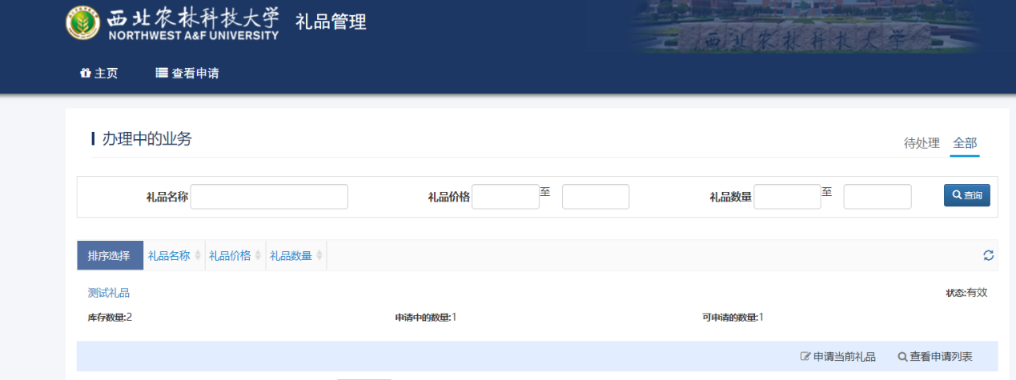

添加纪念品申请
在申请列表中可以点击添加礼品申请进入添加申请页面。
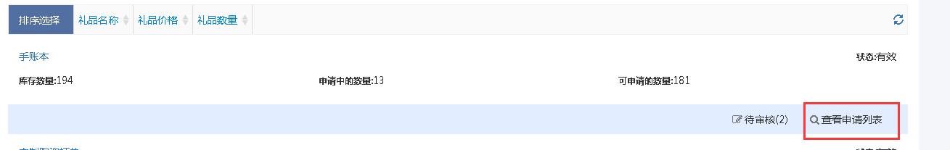
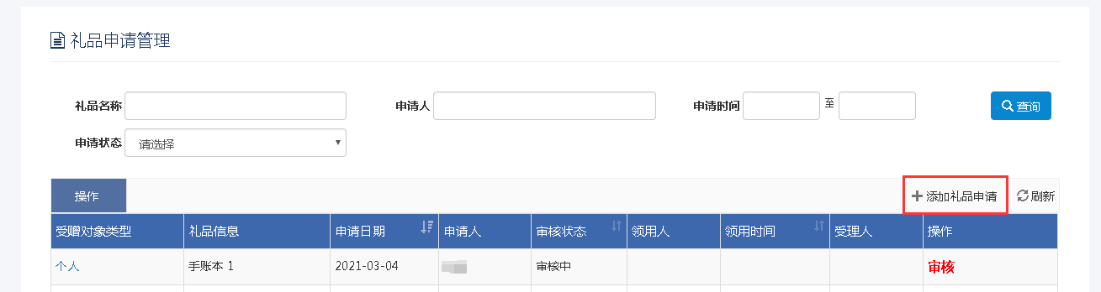
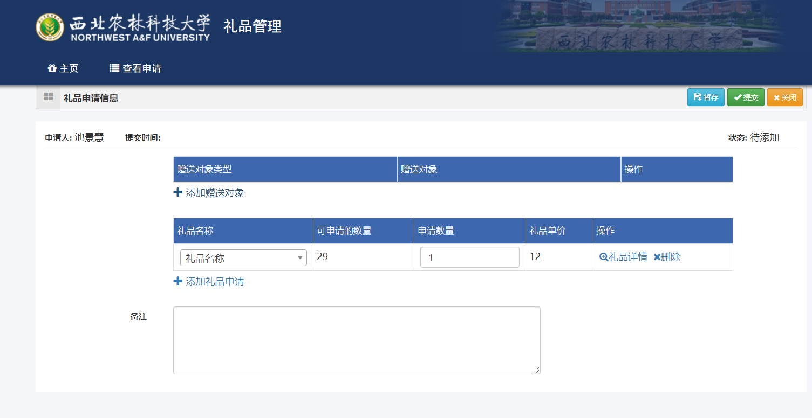
填写申请信息并提交。

外籍人员管理

- 功能概要
添加其他合同聘请人员，外国专家长期来华手续办理，外国专家短期来华手续办理。
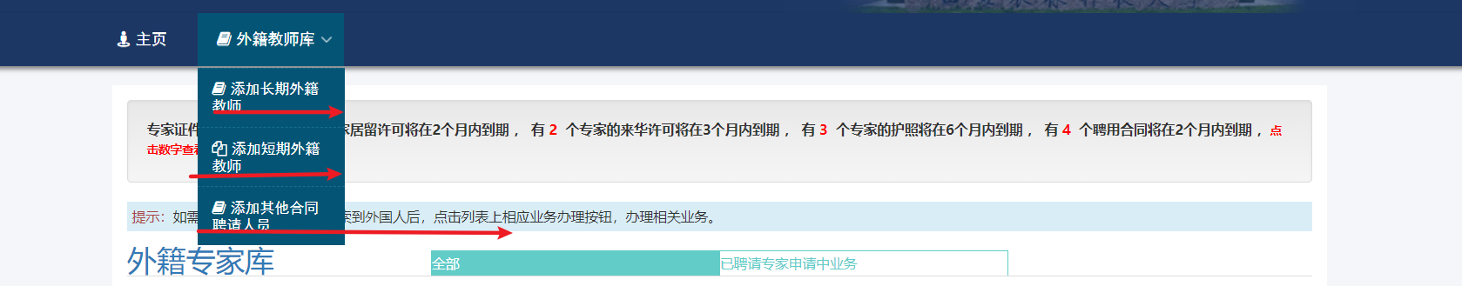

添加长期外籍教师
- 填写外籍教师基本信息
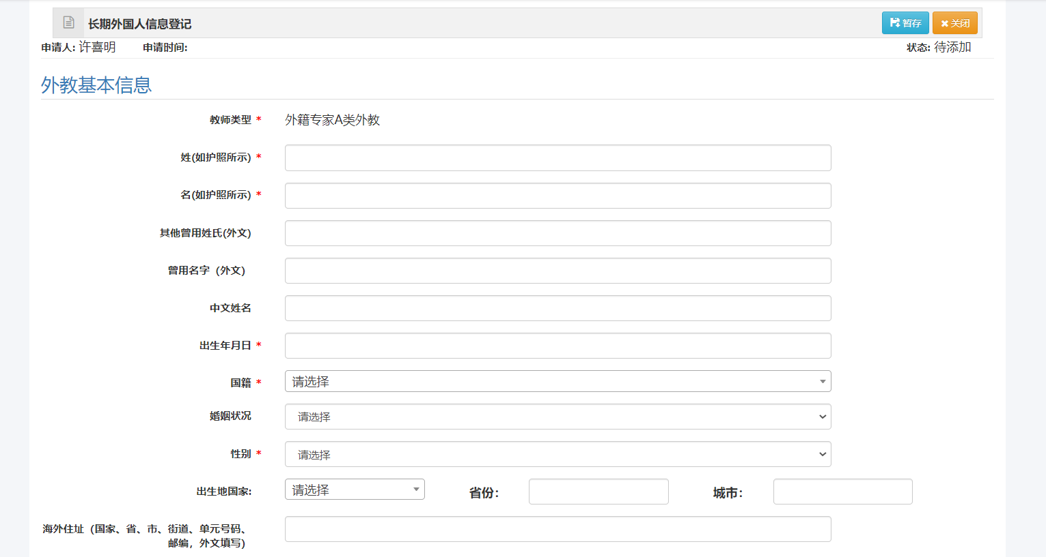
- 添加聘用信息：
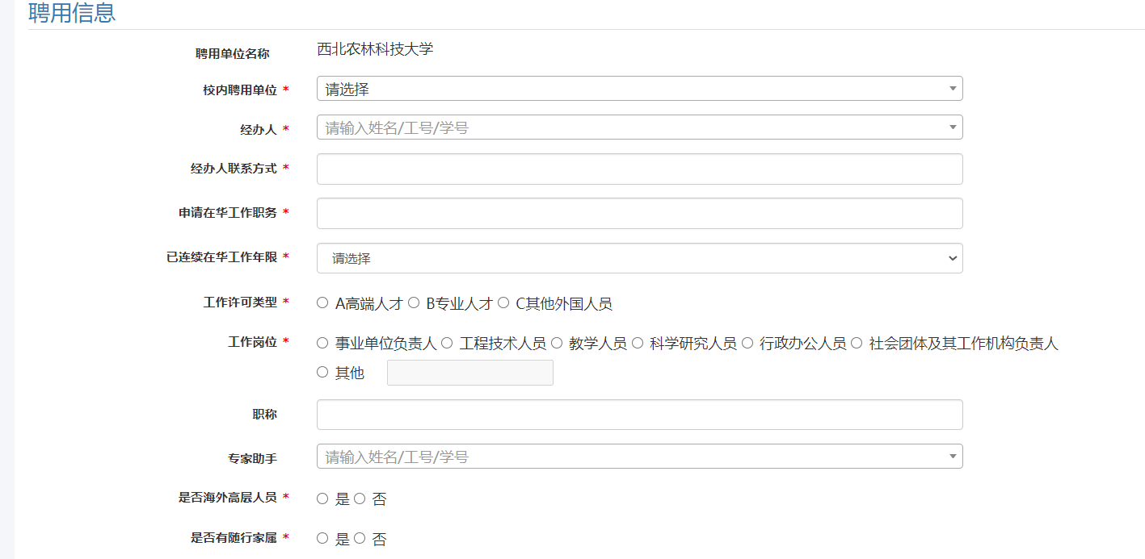
专家助手：可以维护专家信息

- 添加工作经历:点击“添加工作经历”按钮，弹出添加工作经历窗口，如下图所示:
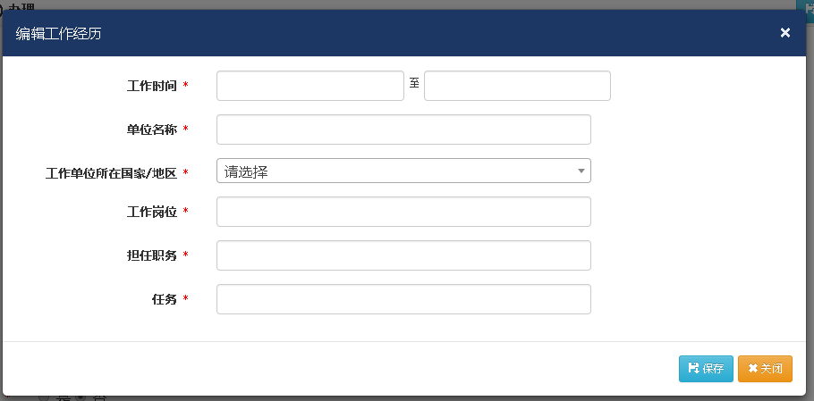
填写完毕点击“保存”按钮，完毕添加操作。
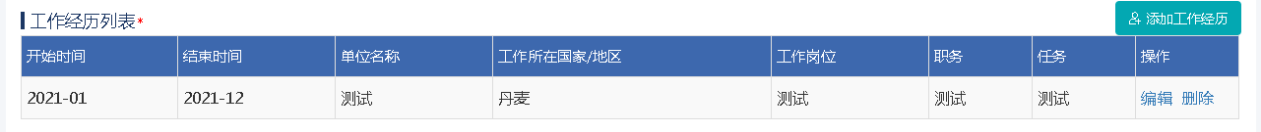
- 添加教育经历:点击“添加教育经历”按钮，弹出添加教育经历窗口,如下图所示:
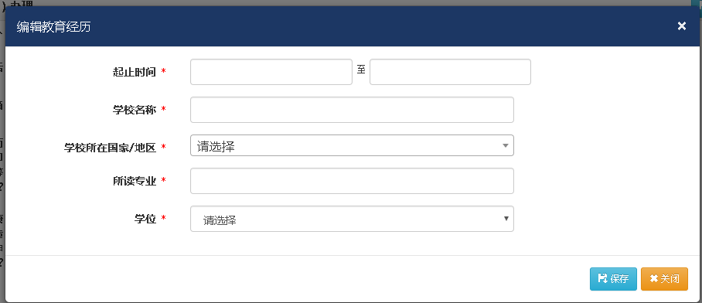
填写完后点击“保存”按钮，完成添加操作。
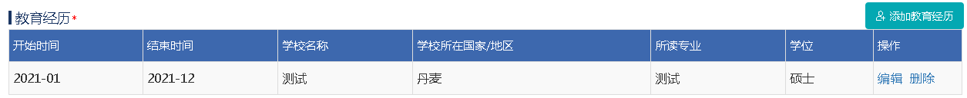
是否有随行家属如果选是则需要填写随行家属信息。
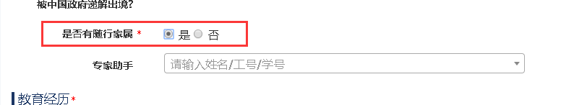
- 添加随行家属:点击“添加随行家属”按钮，弹出添加随行家属窗口，如下图所示:
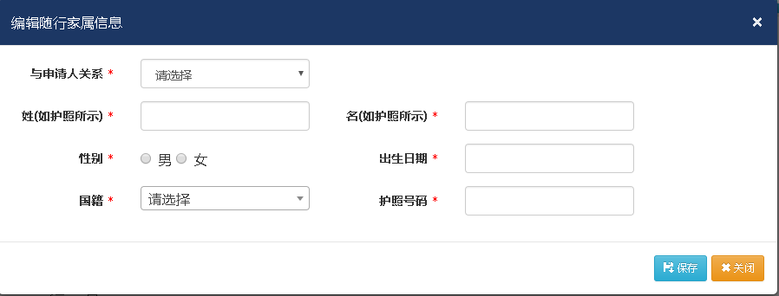
填写完后点击“保存”按钮，完成添加操作。
- 添加护照信息：点击“添加护照信息”按钮，弹出添加护照信息窗口，如下图：填写完后点击“保存”按钮，完成添加操作。
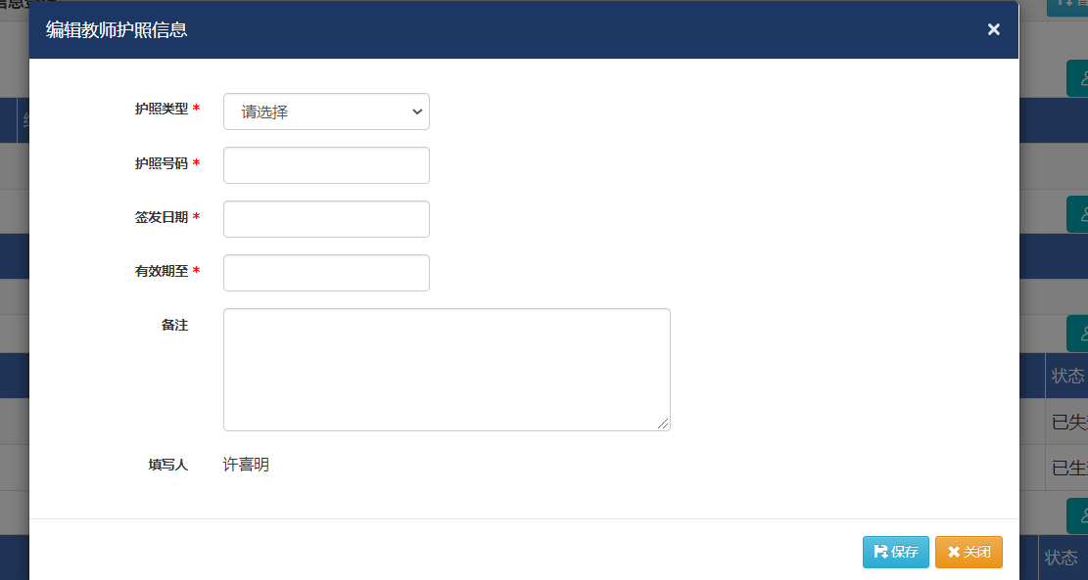
- 添加聘用信息：点击“添加聘用信息”，弹出添加聘用信息窗口，新添加的聘用信息为‘新签数据’，其他的数据则会变成‘历史数据’
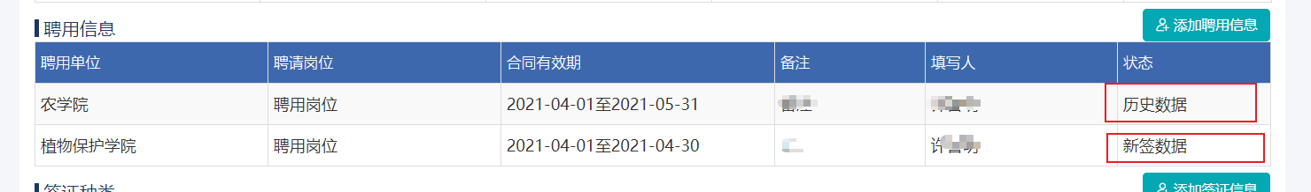
- 添加签证信息
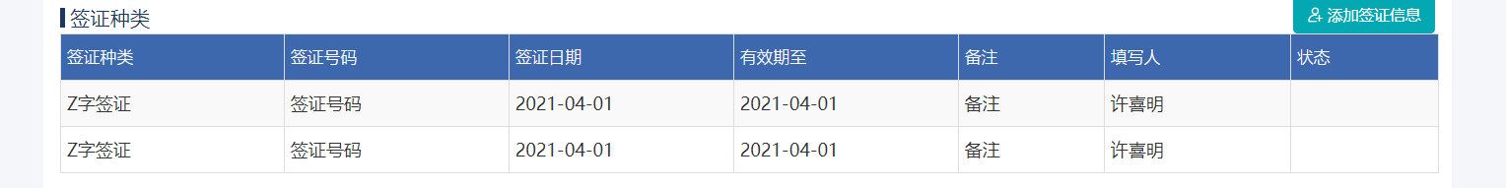
- 添加最近入境信息
- 添加居留许可信息

添加短期外籍教师
- 填写专家基本信息：

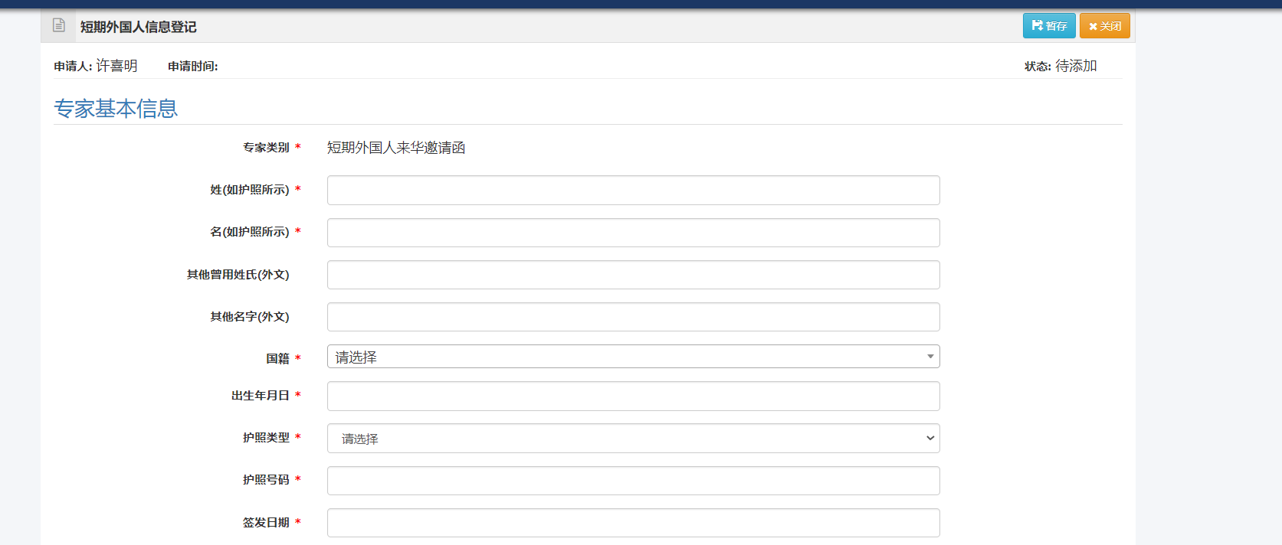
- 填写聘用信息：
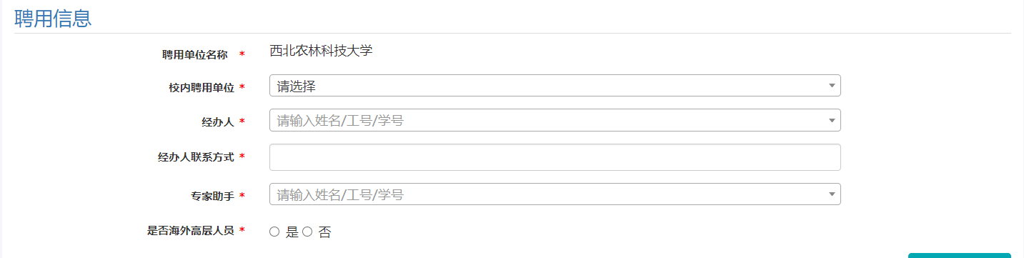

- 添加工作经历和教育经历：
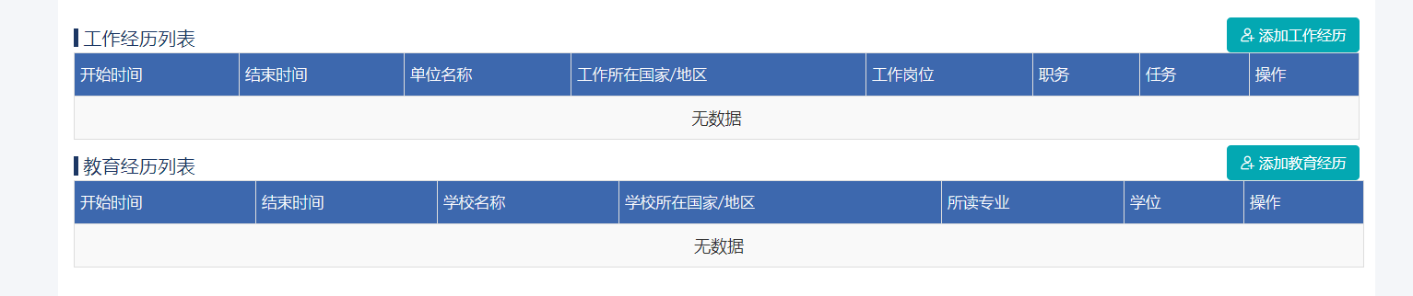

添加其他其他合同聘用人员
- 填写受聘人员信息

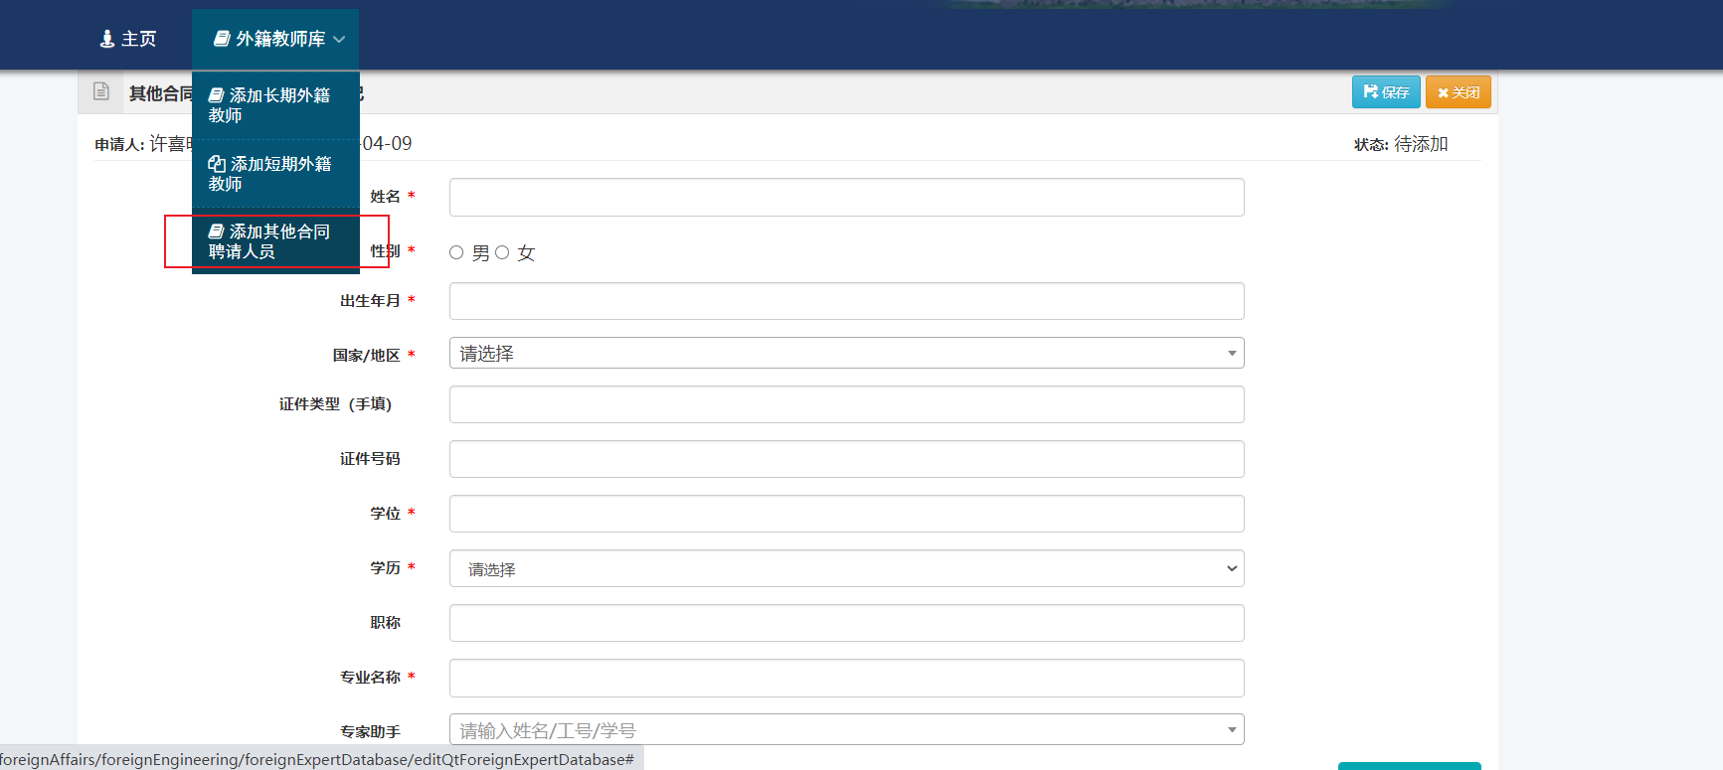
- 添加聘用信息
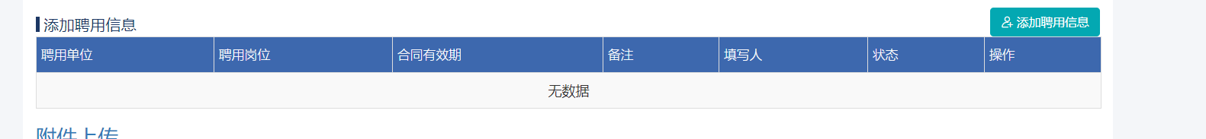

点击“延期”按钮，跳转来华工作许可延期手续办理页面，如下图所示

专家证件到期提醒
点击红色数字查看明细
